MEMORIA TÉCNICA
ACTUALIZACIÓN PLAN TERRITORIAL DE EDUCACIÓN AMBIENTAL -PTEA
2020-2023

Municipio de Yacopí
JHON JAIME SÁNCHEZ
Alcalde municipal

Yacopí, Cundinamarca – 2019

PARTICIPANTES EN LAS MESAS DE TRABAJO

NO | NOMBRE | INSTITUCIÓN/CARGO | TELÉFONO
1 | Mauricio Ortiz | Jefe de área: SDRMA | 3138592412
2 | Luz Mery Molina | Médico veterinario: SDRMA | 3204647564
3 | Richard Mahecha | Oficina de servicios Públicos | 3112381304
4 | Ariel González Montero | I.E.D Edo Santos | 3042116458
5 | Yaneth Hernández | I.E.D Edo Santos | 3118957183
6 | Fabián Salamanca | PONAL | 3133166261
7 | Robinson Vargas | Inspección de Policía | 3214021055
8 | Nelson Muñoz González | PONAL | 3133166261
9 | Constanza Carrasquilla | Oficina servicios Públicos | 3223728239
10 | Diego Mario González | Inspección Policía | 3118088164
11 | Floricene Florido | I.T.A | 3144529172
12 | Luis Ricardo Borda | I.T.A | 3134214292
13 | Fernando Lozano | I.T.A | 3144405106
14 | Héctor Algecira | Ong. Wayoke | 3115965022
15 | Tatiana Acosta | Ong. Wayoke | 3105828328
16 | Fernando Espitia | PONAL | 3133166261
11 | Heider Mariño | SDRMA | 3113523159
12 | Jenny Salazar | Dirección Regional Rionegro | 3102031235
12 | Patricia Rico García | DCASC Meta 2.5 “ Fortalecimiento a los PTEA” | 3057125579

Tabla de contenido
- MARCO GENERAL..………………………………………………………………………………………………………7
  - GENERALIDADES DE LA POLITICA DE EDUCACIÓN AMBIENTAL……………………………….…..7
    - Objetivos de la Política………………………………………………………………………………………….8
    - Visión de la Política……………………………………………………………………………………………..10
    - Principios que orientan la Educación Ambiental………………………………………………….10
    - Estrategias y retos de la Política Nacional de Educación Ambiental……………………..11
  - BASE LEGAL……………………………………………………………………………………………………………….19
    - Compromisos Internacionales……………………………………………………………………………..19
    - Normativa de Orden Nacional……………………………………………………………………………..29
    - Normativa de Orden Regional……………………………………………………………………………..31
    - Normativa de Orden Municipal……………………………………………………………………………31
  - ESTRATEGIA DE ARTICULACIÓN…………………………………………………………………………………31
  - MARCO INSTITUCIONAL…………………………………………………………………………………………….32
    - Objeto…………………………………………………………………………………………………………………32
    - Miembros del Comité………………………………………………………………………………………….32
- LINEA BASE AMBIENTAL PARA LA FORMULACIÓN DEL PLAN DE ACCIÓN…………………..33
  - ASPECTOS GENERALES DEL MUNICIPIO……………………………………………………………………..33
    - Localización ………………………………………………………………………………………………………..33
    - División Política Administrativa……………………………………………………………………………33
    - Aspectos Físicos…………………………………………………………………………………………………..34
    - Aspectos Bióticos………………………………………………………………………………………………..35
    - Aspectos Sociales y económicos………………………………………………………………………….36
  - PRINCIPALES PROBLEMATICAS Y POTENCIALIDADES AMBIENTALES DEL MUNICIPIO…37
    - Recurso Hídrico……………………………………………………………………………………………………37
    - Flora y Fauna……………………………………………………………………………………………………….38
    - Suelo……………………………………………………………………………………………………………………38
    - Manejo de Residuos………………………………………………………………………………………….…39
  - ESTADO ACTUAL DE LA EDUCACIÓN AMBIENTAL ………………………………………………………39
    - Estado Actual del Funcionamiento de CIDEA……………………………………………………….39
    - Estado de Implementación del PTEA 2016-2019………………………………………………….40
    - Principales impactos alcanzados………………………………………………………………………….42
    - Principales debilidades o aspectos a tener en cuenta………………………………………….43
- METODOLOGÍA PARA LA FORMULACIÓN DEL PTEA…………………………………………………..44
  - CONVOCATORIA………………………………………………………………………………………………………..44
  - DESARROLLO DE LAS MESAS DE TRABAJO………………………………………………………………….44
- PLAN TERRITORIAL DE EDUCACIÓN AMBIENTAL PTEA……………………………………………….54
  - OBJETIVO GENERAL……………………………………………………………………………………………………54
  - OBJETIVOS ESPECIFICOS…………………………………………………………………………………………….54
  - PROGRAMA 1: FOMENTO DE APROPIACIÓN POR EL RECURSO HÍDRICO……………………..54
    - PROYECTO 1. Implementación de un proyecto de educación frente al manejo del recurso hídrico…………………………………………………………………………………………………….54
  - PROGRAMA 2. RECONOCIMIENTO NUESTRA BIODIVERSIDAD…………………………………...56
    - PROYECTO 1. Entornos naturales para la sensibilización y cuidado de la biodiversidad……………………………………………………………………………………………………….56
  - PROGRAMA 3: CUIDANDO NUESTRAS MASCOTAS……………………………………………………..57
    - PROYECTO 1. Comunidad sensibilizada frente a la tenencia responsable de Mascotas…………………………………………………………………………………………………………….57
  - PROGRAMA 4: POTENCIANDO LA EDUCACIÓN AMBIENTAL EN EL MUNICIPIO………….58
    - PROYECTO 1. Yacopí al día con la cultura ambiental……………………………………………58
  - PROGRAMA 5: PROTEGIENDO EL RECURSO SUELO……………………………………………………59
    - PROYECTO 1. Diseño de plan de reforestación en áreas estratégicas del municipio de Yacopí…………………………………………………………………………………………………………….59
- SEGUIMIENTO Y EVALUACIÓN…………………………………………………………………………………..61
  - SEGUIMIENTO…………………………………………………………………………………………………………..61
  - EVALUACIÓN…………………………………………………………………………………………………….…..….62
  - MATRIZ DE SEGUIMIENTO Y EVALUACIÓN …………………………………………………………..…..62
- BIBLIOGRAFÍA……………………………………………………………………………………………………………64

PRESENTACIÓN

LA CULTURA AMBIENTAL. La cultura ambiental es la forma como los seres humanos se relacionan con el medio ambiente, y para comprenderla se debe comenzar por el estudio de los valores; estos, a su vez, determinan las creencias y las actitudes y, finalmente, todos son elementos que dan sentido al comportamiento ambiental.
Ante el deterioro y la degradación del medio ambiente es fundamental que toda la humanidad busque cambiar sus malos comportamientos y hábitos con su entorno, donde esa falta de cultura ambiental es la que ha llevado a la destrucción de todos los recursos naturales, ecosistemas y los elementos que hacen vida en el planeta tierra.
La crisis ecológica actual, se debe en gran medida al desconocimiento del medio ambiente, el no promover la formación de valores, estrategias, hábitos, actitudes, comportamientos y acciones que permitan desde temprana edad cuidar el entorno ambiental.
Las sociedades, gobiernos, padres, maestros, familias, empresas, organizaciones y toda la humanidad tienen la responsabilidad de fomentar y promover una educación por una cultura ambiental para lograr un desarrollo sostenible de las presentes y futuras generaciones. Es decir, formar y educar a los niños por medio de valores y buenas prácticas ambientales para la construcción de una cultura que permita proteger, conservar y mantener el medio ambiente.
El planeta necesita urgentemente de ciudadanos con educación ambiental y a su vez, una cultura de las generaciones para la conservación de los recursos, uso sostenible del agua, aire, suelo, flora y fauna, por medio de la formación de hábitos ecológicos y actitudes que permitan detener la actual problemática socioambiental que el mismo hombre ha generado por sus actividades insostenibles con su entorno natural.
La cultura ambiental debe formar y desarrollar en los niños comportamientos en función de cuidar su entorno y los recursos de la naturaleza. En sí, es educar en valores ambientales y actitudes en favor del medio ambiente para una mejor calidad de vida de las sociedades. Es lograr el conocimiento del ambiente para un equilibrio entre el hombre y la naturaleza.
Es importante construir una sociedad con cultura ambiental para formar un ciudadano comprometido y respetuoso con el medio ambiente, sensibilizado con la situación ambiental, conocedor de los aspectos básicos con el medio que lo rodea, ejemplo para los demás con buenos hábitos ambientales y protagonista en la resolución de problemas ambientales.
Para lograr una cultura ambiental se debe promover una educación que genere el conocimiento sobre el medio ambiente, valores, habilidades, capacidades, hábitos, una conciencia sobre la problemática ambiental y un cambio de comportamiento para lograr un desarrollo sostenible sin comprometer los recursos naturales de las futuras generaciones y lograr una mejor calidad de vida.
La cultura ambiental debe lograr principalmente en la sociedad lo siguiente:
Equilibrio con la naturaleza
Conciencia ecológica
Manejo y aprovechamiento racional de los recursos naturales
Hábitos de conservación ambiental
Valores ambientales
Valoración y respeto por la diversidad de vida en el planeta
Consumo responsable
Generaciones responsables con el cuidado del medio ambiente
Resolución de situaciones ambientales
Participación, conocimiento, información, investigación, formación, capacitación y evaluación ambiental.
Mejor calidad de vida
El municipio cuenta con un extenso territorio, el cual aún mantiene zonas arbóreas que protegen nuestros recursos de flora y fauna de vital importancia para el desarrollo sostenible de nuestro medio ambiente, y mediante procesos inclusivos la administración municipal ha venido fortaleciendo los métodos para el progreso sostenible contando con el apoyo de las instituciones públicas, fundaciones , ONGS, corporaciones etc, con el fin de crear conciencia medioambiental con la implementación de campañas que resalten los parámetros entre la relación hombre- medio ambiente y que en dicha relación se encuentren incluida las costumbres, estilo de vida basados principalmente en valores, tradiciones, y conocimientos; ya que la cultura está directamente relacionada con el componente medio ambiental; por la tanto en cada pueblo la conservación es un derecho patrimonial y tradicional.
Todas las culturas están relacionadas por el entorno natural en el que se desarrolla la sociedad; en donde se identifican los valores culturales, por lo tanto, buscamos dejar una huella importante en el desarrollo socio-medio ambiental para dejar a nuestras familias, los resultados de los procesos de transformación que van desde la construcción de valores materiales y espirituales a partir del uso racional del uso de los recursos naturales, basado únicamente en las necesidades reales, orientadas hacia el desarrollo sostenible .
Nuestro objetivo es educar ambientalmente a futuras generaciones en los establecimientos educativos y desde los hogares en un contexto de desarrollo sostenible.
PARA SEGUIR PROGRESANDO EN PAZ, debemos de empezar respetando el medio ambiente.

JHON JAIME SÁNCHEZ
Alcalde Municipal

- MARCO GENERAL

GENERALIDADES DE LA POLÍTICA NACIONAL DE EDUCACIÓN AMBIENTAL

La Política Nacional de Educación Ambiental - PNEA es el resultado del esfuerzo conjunto de los ministerios de Ambiente, Vivienda y Desarrollo Territorial, y de Educación Nacional, en el proceso de construcción de una propuesta nacional de Educación Ambiental, no sólo para el sector formal sino para el no formal e informal, en el marco del fortalecimiento del Sistema Nacional Ambiental –SINA.

El documento recoge los desarrollos conceptuales, metodológicos y de proyección de los procesos desarrollados en materia de Educación Ambiental en el país y plasma un diseño estratégico que corresponde a la problemática local, regional y nacional detectada, a través del desarrollo de un proyecto común por parte de los dos ministerios y que tiene como finalidad “Proporcionar un marco conceptual y metodológico básico, que desde la visión sistémica de ambiente y la formación integral del ser humano, oriente la acciones que en materia de educación ambiental se adelanten en el país, en los sectores formal, no formal e informal”.

La política tiene en cuenta los esfuerzos y experiencias de diferentes organismos de carácter gubernamental y no gubernamental, que de tiempo atrás vienen realizando acciones tendientes a racionalizar las relaciones de los individuos y de los colectivos humanos, con el medio natural. Igualmente toma como referentes las políticas que en este sentido se han formulado, tanto a nivel internacional como nacional, dado que la problemática ambiental rebasa las fronteras y se sustenta en una concepción del mundo como sistema.

La Educación Ambiental se posiciona así, como la instancia que permite una construcción colectiva de nuevos valores y garantiza un cambio a largo plazo, frente al estado actual de los ámbitos social, económico y ambiental. Dicho plan precisa que, para erigir una nueva ciudadanía, se requiere de la construcción de un proceso de sensibilización, concientización y participación que transversaliza la educación como eje fundamental para que el ser humano mejore su actuación sobre la naturaleza, haciendo un aprovechamiento sustentable del patrimonio natural.

La PNEA, entonces, busca coordinar acciones con todos los sectores, ámbitos y escenarios en los cuales se mueve la temática y tiene la intencionalidad de reconstruir la cultura para orientarla hacia una ética ambiental, en el marco del desarrollo sostenible en el cual viene empeñado el país.

Es en este contexto que el Consejo Nacional Ambiental, reunido el 16 de Julio de 2002, presidido por el Ministro del Medio Ambiente y con la participación de diferentes Ministros, Viceministros y representantes de organismos gubernamentales y no gubernamentales que constituyen el Sistema Nacional Ambiental (SINA), aprobó por consenso esta Política Nacional de Educación Ambiental como instrumento rector de las acciones, programas, planes, proyectos y estrategias que en materia de Educación Ambiental se adelantan en el país.

Así pues, esta Política se constituye como un horizonte para las transformaciones fundamentales que las circunstancias actuales del país exigen para la construcción de una sociedad más equitativa y justa, que haga un uso sostenible de nuestros recursos naturales y también construya relaciones socioculturales respetuosas de la otredad en la diversidad y reconocedoras de su papel creativo e innovador, que desde el accionar transforme espacios y tiempos concretos, en el marco de la globalidad.

Objetivos de la Política

General

Proporcionar un marco conceptual y metodológico básico que, desde la visión sistémica del ambiente y la formación integral de los seres humanos, oriente las acciones que en materia de educación ambiental se adelanten en el país; en los sectores formal, no formal e informal. Esto, en el marco de los propósitos del sector ambiental, del sector educativo y en general de la dinámica del SINA, buscando el fortalecimiento de los procesos participativos, la instalación de capacidades técnicas y la consolidación de la institucionalización y de la proyección de la educación ambiental, hacia horizontes de construcción de región y de una cultura ética y responsable en el manejo sostenible del ambiente.

Específicos

- Propiciar la concertación, la planeación, la ejecución y la evaluación -intersectorial e interinstitucional- de las acciones de educación ambiental que se generen desde el SINA, y particularmente, coordinar acciones con los Sistemas Nacionales de Prevención y Atención de Desastres y de Ciencia y Tecnología, que propenden por la reducción de la vulnerabilidad socio-cultural, frente a los riesgos de origen natural y antrópico y por la sostenibilidad ambiental del desarrollo.
- Reconocer las particularidades de los diversos contextos ambientales y adecuarlas a la dinámica del desarrollo, desde los propósitos de descentralización y autonomía regional y en el marco de la pertinencia y la calidad de la educación.
- Promover el proceso de institucionalización de la educación ambiental y su incorporación en el desarrollo local, regional y nacional, desde los diversos contextos ambientales del país, desde sus realidades y dinámicas particulares de participación y gestión, y a partir de un trabajo coordinado entre las diferentes entidades y grupos de población, con competencias y responsabilidades en la problemática particular.
- Ganar el consenso y la legitimidad necesarios no sólo al interior del Estado, sino también de la sociedad civil, los gremios y el sector privado; para lo cual, es fundamental el fortalecimiento de los Comités Técnicos Interinstitucionales de Educación Ambiental (CIDEA) como estrategia de descentralización y autonomía.
- Propiciar la inclusión de la Educación Ambiental como eje transversal en todos los escenarios y niveles de la educación, atendiendo a las problemáticas ambientales de contexto, incluidas las de Prevención de Desastres y Gestión del Riesgo. Esto, en los currículos de la educación básica y media, a través de los Proyectos Ambientales Escolares (PRAE), fundamentales para el desarrollo de la dimensión ambiental en los Proyectos Educativos Institucionales (PEI); en la educación superior, a través de las estrategias que se generen desde los procesos de formación ambiental; y en la educación no formal, a través de los proyectos ciudadanos de educación ambiental (PROCEDA).
- Generar procesos de investigación en educación ambiental, en todos los niveles de los sectores formal, no formal e informal de la educación, que permitan una reflexión crítica y su proyección en la comprensión de problemas ambientales locales, regionales y nacionales, con el acompañamiento de los diferentes actores del SINA.
- Con el apoyo de las diversas organizaciones y redes nacionales, por ejemplo, las de jardines botánicos y zoológicos, propiciar la inclusión de estrategias y acciones educativas, tendientes al conocimiento profundo de problemáticas específicas, tales como: manejo y conservación del sistema de áreas naturales protegidas, biodiversidad, cambio climático, humedales, ecosistemas estratégicos, bioseguridad y generación de riesgos, entre otros.
- Propiciar la participación de los gremios y del sector privado en actividades de educación ambiental relacionadas no solo con la producción limpia, sino también con la construcción de una cultura ciudadana ética y responsable en el manejo sostenible del ambiente (en beneficio de sus trabajadores, usuarios y comunidad en general).
- Abrir los espacios necesarios para la concertación y cooperación horizontal de los sectores privado, gubernamental y no gubernamental.
- Fomentar en el SINA el impulso y fortalecimiento a programas de comunicación y educación ambiental y a la realización de campañas, con el apoyo de los medios masivos de comunicación.
- Generar mecanismos para la difusión y socialización de los resultados y procesos investigativos (significativos para el campo ambiental y el de la educación ambiental) de las normas constitucionales y legales nacionales, y de los acuerdos internacionales relacionados con asuntos ambientales, suscritos por el Estado colombiano.
- Fortalecer la dimensión ambiental de los proyectos de etnoeducación que vienen adelantando las comunidades indígenas, afrocolombianas y raizales en diferentes regiones del país, reconociendo los conocimientos y tradiciones presentes en sus cosmovisiones particulares.
- Aportar instrumentos que permitan abrir espacios de reflexión-acción sobre la necesidad de avanzar hacia modelos de desarrollo que incorporen un concepto de sostenibilidad no solamente natural sino también social, y que ubiquen como fortaleza nuestra diversidad cultural, para avanzar hacia la transformación adecuada de nuestras realidades ambientales.

Visión de la Política

La visión de la PNEA gira en torno a la construcción de una cultura ambiental ética y responsable frente al manejo de la vida en todas sus formas y frente al manejo del ambiente, respetuosa de la diversidad nacional y que incorpore una visión de región, para la cual la sostenibilidad de los contextos naturales y sociales sea un reto y los propósitos de desarrollo sostenible tengan como principio básico la equidad y sean acordes con las dinámicas socioculturales del país.

Lo anterior impone como horizonte educativo la formación de una nueva ciudadanía con capacidad para comprender las dinámicas del contexto en las cuales se encuentra inmersa y desde las cuales construye su mundo; para así reconocerse como parte integral del ambiente, de sus problemáticas y también de sus posibles soluciones.

Una ciudadanía preparada para la participación crítica y responsable en la toma de decisiones y por ende, en la gestión ambiental; respetuosa de sí misma, de las/os otros y de su entorno. Seres humanos solidarios y hábiles en la búsqueda de consensos para la resolución de conflictos; con un alto sentido de pertenencia a su región y a su país, y con claridades sobre su papel en la construcción de una nueva sociedad.

Principios que orientan la Educación Ambiental

Todo trabajo en Educación Ambiental debe:

- Formar a los seres humanos y los colectivos para la toma de decisiones responsables en el manejo y la gestión racional de los recursos bajo un contexto del desarrollo sostenible, de manera que sean ellos quienes consoliden los valores democráticos de respeto, convivencia y participación ciudadana en sus relaciones con la naturaleza y la sociedad, tanto en el ámbito local como regional y nacional.
- Facilitar la comprensión de la naturaleza compleja del ambiente, ofreciendo las herramientas para la construcción del conocimiento ambiental y la resolución de problemas ambientales -no solo aquellos ligados al manejo y gestión de recursos sino también a los relacionados a la gestión de riesgos-.
- Generar la capacidad para investigar, evaluar e identificar los problemas y potencialidades del ambiente, teniendo en cuenta la dinámica local y regional.
- Ofrecer las herramientas para una reflexión crítica sobre los presupuestos epistemológicos y éticos que soportan el paradigma dominante de desarrollo, con el fin de que a partir de esa reflexión se pueda construir un modelo social y ambientalmente sustentable.
- Preparar a los individuos y a los colectivos para el saber, para el diálogo de saberes, para el saber hacer y para el saber ser. Para esto es indispensable desarrollar la investigación en los campos de la pedagogía y la didáctica ambiental, así como en los mecanismos de gestión ciudadana factibles de incluir en los procesos de formación en el campo educativo.
- Tener en cuenta la diversidad cultural y la equidad de género, ya que para el desarrollo de proyectos educativo–ambientales es fundamental el reconocimiento, el intercambio y el diálogo entre los diferentes grupos sociales y culturales.
- Contribuir en la construcción de una cultura participativa, tomando como base los principios de equidad. En este marco, la participación ciudadana debe tener en cuenta las particularidades de las regiones de manera diferenciada, de acuerdo con las diversidades culturales y los procesos históricos de las comunidades en los contextos donde ellas se ubican.

Estrategias y retos de la Política Nacional de Educación Ambiental

Fortalecimiento de los Comités Técnicos Interinstitucionales de Educación Ambiental:

Para hacer de la Educación Ambiental un componente dinámico, creativo, eficaz y eficiente dentro de la gestión ambiental; es necesario generar espacios de concertación y trabajo conjunto entre las instituciones de los diferentes sectores y las organizaciones de la sociedad civil involucrados en la educación ambiental. En este sentido, es importante impulsar el trabajo de las entidades y organizaciones que hacen parte del Sistema Nacional Ambiental y fortalecer el trabajo en red para darle coherencia, credibilidad y viabilidad a las acciones que éstas emprendan.

Retos: Superar la atomización de esfuerzos en la consecución de los objetivos de la Educación Ambiental y propender por su inclusión en los Planes de Desarrollo Nacional, Departamental y Municipal, teniendo en cuenta los perfiles ambientales locales y regionales a partir de la priorización de problemáticas y alternativas de solución. En este sentido se propone:

- La implementación y la promoción de los Comités Técnicos Interinstitucionales de Educación Ambiental (del orden nacional, departamental y municipal), señalados desde las funciones del Consejo Nacional Ambiental, de los Consejos Ambientales de la entidades Territoriales y previstos en el decreto 1743 de 1994.
- La generación de espacios de concertación y trabajo conjunto (en materia de educación ambiental) de las instituciones gubernamentales entre sí y con las organizaciones de la sociedad civil, de los gremios y del sector privado a nivel nacional, regional o local.

La dimensión ambiental en la educación formal:

Es necesario incluir la dimensión ambiental en los currículos de la educación preescolar, básica y media, a través del fortalecimiento de los Proyectos Ambientales Escolares – PRAES, la implementación y el fortalecimiento de grupos ecológicos, grupos de ciencia y tecnología, redes de trabajo ambiental escolar, servicio social obligatorio, bachillerato técnico en agropecuaria, ecología y medio ambiente y programas para grupos poblacionales especiales. Dichos proyectos trabajarán en forma interrelacionada con los Proyectos Ciudadanos de Educación Ambiental (PROCEDA), con el ánimo de contribuir en la resolución conjunta de problema locales. Así mismo, es necesario involucrar la dimensión ambiental en el currículo de la educación superior (programas de formación inicial y de especialización de profesionales, proyectos de investigación en ambiente y en educación ambiental y servicio social obligatorio para profesionales).

Reto: Superar el activismo y la espontaneidad en las acciones que se llevan a cabo en educación ambiental, para consolidar procesos integrales que tengan en cuenta los aspectos naturales, culturales y sociales, que tiendan hacia el mejoramiento de la calidad de la educación y, por ende, de la calidad de vida de las comunidades que conforman la nación. En este sentido la política busca:

- Implementar y fortalecer los PRAES en las zonas rurales y urbanas del país, en el sector oficial y en el privado, ubicándolos como una dimensión fundamental de los Proyectos Educativos Institucionales PEI y con proyección a la gestión ambiental local.
- Incluir la dimensión ambiental en los currículos de los programas de formación profesional a nivel general y particularmente en los de formación docente de las distintas universidades del país.
- Apoyar la consolidación de los grupos (ecológicos, científicos, tecnológicos, entre otros) que desarrollen acciones en pro del ambiente en diferentes regiones del país y que contribuyan a poner en interacción los niveles formal y no formal de la educación.

La dimensión ambiental en la educación no formal:

Es necesario implementar e impulsar los Proyectos Ciudadanos de Educación Ambiental (PROCEDA), dentro de los que se destacan las propuestas de aulas ambientales desarrolladas por algunas comunidades. Dichos proyectos deberán interactuar con los PRAE para la resolución conjunta de problemas ambientales locales.

De igual manera, es necesaria la promoción y fortalecimiento de los grupos y organizaciones de la sociedad civil que desarrollen actividades en educación ambiental, como también la capacitación en el manejo ambiental a los trabajadores del sector productivo, del sector gubernamental, de los gremios y de la comunidad en general, y la promoción de las diversas actividades que desde el ecoturismo desarrollen procesos formativos para la formación de los jóvenes en el manejo sostenible del ambiente.

Retos: Implementar y promover los PROCEDA en todo el país, fortaleciendo sus mecanismos de participación ciudadana y de proyección comunitaria y generando mecanismos de asociación con los Proyectos Ambientales Escolares (PRAE), en el horizonte de la cualificación de la gestión ambiental, para lo cual propone:

- Promover la incorporación de un componente educativo – ambiental en los planes, programas, proyectos y/o actividades que se desarrollen en el sector no formal, en materia de ambiente y desarrollo en el país (ecoturismo en poblaciones escolarizadas y no escolarizadas, proyectos ambientales comunitarios, proyectos ambientales empresariales, entre otros.)
- Propiciar la orientación de recursos financieros y técnicos por parte de los gremios y el sector privado, al fortalecimiento de procesos investigativos y pedagógicos que en el campo de la educación ambiental se desarrollen en los sectores formal, no formal e informal en la educación.
- Concertar con gremios empresariales y sector privado, el fomento al desarrollo de la educación ambiental en las empresas a través de la promoción del concepto de ecoeficiencia, el fomento de procesos de producción más limpia y el impulso a los mercados verdes.
- Coordinar con los gremios y el sector privado, el desarrollo de estrategias educativo – ambientales que propendan por los cambios de hábito de consumo, hacia productos provenientes de procesos ambientalmente sostenibles y que contribuyan en la construcción de una cultura ética del respecto.

Formación de educadoras/es y dinamizadoras/es ambientales:

Puesto que la educación ambiental implica un trabajo interdisciplinario, derivado del carácter sistémico del ambiente y de la necesidad de aportar los instrumentos de razonamiento, de contenido y de acción (desde las diversas disciplinas, las diversas áreas del conocimiento y las diversas perspectivas); la formación de educadores ambientales debe responder a esta concepción.

Es importante poner de presente que los procesos de formación, actualización y perfeccionamiento de educadores ambientales deben hacer especial énfasis en el desarrollo del sentido de pertenencia a una nación, a una región, a una localidad y/o a una comunidad con características específicas. Así mismo, dado que la gestión es inherente al manejo adecuado del entorno, el educador ambiental debe entrar en contacto con los organismos o instituciones encargados de la gestión ambiental.

Reto: Superar las debilidades de formación y actualización de los educadores y dinamizadores ambientales del país, en el campo de la investigación y en el de la intervención, fundamentales para la cualificación de los procesos educativo-ambientales, desde la conceptualización y proyección de la presente política. Para este reto es necesario:

- Impulsar procesos de formación, actualización y perfeccionamiento de docentes y de otros agentes educativos, de diferentes niveles, sectores y campos de acción (gubernamental, no gubernamental, productivo, periodistas, publicistas y comunicadores en general), en materia de educación ambiental.
- Implementar estrategias de capacitación – formación de dinamizadores ambientales, involucrados en PRAES, PROCEDAS y en general en los diferentes grupos relacionados con la problemática educativo-ambiental. Esto con el acompañamiento de las universidades e instituciones responsables de la formación docente a nivel nacional, regional, o local y según las particularidades de los contextos ambientales.
- Apoyar la divulgación de proyectos educativo-ambientales significativos para el desarrollo de la temática del país y las propuestas de investigación promovidas por equipos de docentes o dinamizadores, en torno al tema del ambiente y la educación ambiental.

Diseño, implementación, apoyo y promoción de planes y acciones de comunicación y divulgación:

Para los propósitos de la educación ambiental es fundamental una estrategia de comunicaciones que apoye y, a la vez, desencadene procesos de participación ciudadana en los asuntos ambientales. La intención educativa de la comunicación debe estar orientada a contribuir en la formación de comunidades críticas y responsables frente al manejo del ambiente, que se traduzca en una relación nueva de los individuos y de los colectivos entre sí y con su entorno. Esta estrategia debe permitir el acceso ágil y oportuno a la información y posibilitar las instancias de diálogo entre los diferentes actores del SINA, desde sus competencias y responsabilidades, y teniendo en cuenta los diversos escenarios de proyección de su quehacer, en el campo de lo ambiental y de lo educativo–ambiental.

Reto: Superar la atomización de recursos humanos, técnicos y financieros, y el puntualismo en la realización de las campañas de comunicación que tienen como referente el tema ambiental. Concertar, en lo posible, un compromiso con los medios de comunicación para la promoción de una ética ambiental que estimule la vida democrática como la forma política más humanamente sostenible. En este sentido la política propone:

- Fortalecer las unidades de comunicación en las entidades y organizaciones que trabajan en ambiente y en educación ambiental. Promover una forma de comunicación institucional con una clara intensión pedagógica y que reconozca las diferencias culturales, regionales y étnicas.
- Promover la incorporación de un énfasis en educación ambiental en las propuestas de trabajo de las redes de periodistas y comunicaciones ambientalistas, para lo cual es importante propiciar la formación conceptual de los grupos de comunicadores sociales, periodistas y publicistas ambientalistas, entre otros.
- Apoyar a los medios de comunicación promovidos por las organizaciones de la sociedad civil y organizaciones comunitarias que trabajan en ambiente y en educación ambiental, particularmente a emisoras de radio y programas estudiantiles que tengan por tema la educación ambiental.
- Apoyar y promover la publicación de materiales impresos y audiovisuales sobre el tema ambiental y educativo-ambiental.
- Apoyar las campañas en pro del ambiente promovidas por los medios de comunicación masiva y las que tengan en cuenta el componente educativo en el tema.

Fortalecimiento del Sistema Nacional Ambiental en materia de educación ambiental:

Dada la complejidad de la dinámica de funcionamiento y de proyección del SINA, y las necesidades formativas de las comunidades en torno al reconocimiento de sus contextos ambientales y sus posibilidades de avance en términos de sostenibilidad; es indispensable la apropiación de la presente Política por parte de todos los actores del sistema y su articulación alrededor de las diferentes estrategias y retos propuestos. Esto, por supuesto, implica un trabajo de concertación y de coordinación permanente que oriente las acciones requeridas para la incorporación de la educación ambiental como una dimensión transversal de sus planes, programas o proyectos, con el propósito de disminuir la atomización y aunar esfuerzos técnicos y financieros en el diseño, implementación y sistematización de procesos. Será preciso trabajar así, para la cualificación de una gestión ambiental altamente participativa y democrática, orientada hacia la construcción de una visión de región.

Reto: Institucionalizar la educación ambiental para ubicarla como eje transversal de los planes de gestión y desarrollo de las diferentes instituciones u organismos que hacen parte del SINA. En este sentido los Ministerios, las Corporaciones Autónomas Regionales, las corporaciones de desarrollo sostenible y las unidades ambientales urbanas, así como los institutos de investigación, las organizaciones de la sociedad civil, los gremios y el sector privado deben:

- Promover los planes de acción en educación ambiental en los cuales participen todos los actores del SINA, y definir los mecanismos de coordinación para el acompañamiento de las acciones de la política.
- Acompañar programas o proyectos de educación ambiental encaminados a fortalecer la descentralización y la autonomía regional. Para esto es importante apoyar la consolidación de los CIDEA departamentales y locales.
- Promover los procesos de capacitación y formación, en el campo educativo ambiental para los profesionales y técnicos de las instituciones que hacen parte del SINA a nivel nacional, regional y local, con el fin de acompañar la construcción de estrategias de incorporación de la educación ambiental en sus planes de desarrollo y de contribuir en la cualificación de sus actividades de proyección en las comunidades con las cuales están relacionadas.
- Incorporar elementos pedagógicos y didácticos en sus propuestas educativo – ambientales para que desde sus competencias y responsabilidades se cualifique la asesoría técnica y el apoyo a los PRAE, a los PROCEDA y a todos aquellos que se orienten a la apropiación de la realidad ambiental, en términos de sostenibilidad ambiental y calidad de vida. Esto, atendiendo a temáticas particulares de fundamental interés para las políticas nacionales ambientales (estrategias educativas para el manejo sostenible de la biodiversidad, para la comprensión de la problemática relacionada con el cambio climático global, para el majeo integral de los residuos sólidos, para la conservación, uso y aprovechamiento de los recursos hídricos y energéticos, para el uso sostenible del suelo, para el reconocimientos y manejo del espacio público, para la comprensión de un concepto de hábitat que incorpore una concepción ambiental y para la racionalización del sistema de transporte, entre otros).
- Organizar en lo posible, observatorios de investigación y educación (con el apoyo de las universidades nacionales o regionales) que permitan construir propuestas pedagógicas (de carácter conceptual, metodológico y proyectivo) en el campo de lo educativo-ambiental y sistematizar permanentemente los resultados de su implementación. Esto último con el fin de ajustar sus propósitos formativos y adecuarlos tanto a las dinámicas propias de las instituciones, como a las dinámicas participativas de los contextos en los cuales desarrollan sus acciones.
- Desarrollar instrumentos pedagógico–didácticos que permitan el acceso a la información, resultado de sus proceso de investigación o intervención por parte de los diferentes grupos involucrados en los procesos educativos de los sectores formal, no formal e informal.

Promoción de la etno-educación en la educación ambiental en la educación ambiental

En lo que se refiere a los grupos étnicos, si bien es cierto que la dimensión ambiental también debe trabajarse con arreglo a los lineamientos generales planteados en la Política Nacional de Educación Ambiental, debe tenerse especial cuidado de ligarlos a los procesos productivos, sociales y culturales, con el debido respeto de las creencias y tradiciones de dichos grupos y/o etnias, teniendo en cuenta sus cosmovisiones particulares.

Visto así, desde lo educativo ambiental, la etnoeducación debe entenderse como una forma de educación que se aproxima a la lectura del carácter de integración (naturaleza, sociedad y cultura) presente en la dimensión ambiental de dichas cosmovisiones y a su reconocimiento para la incorporación en los procesos formativos.

Reto: Fomentar el desarrollo y difusión de los conocimientos, valores y tecnologías, entre otras, sobre el manejo ambiental y de recursos naturales de las culturas indígenas, afrocolombianas, raizales y demás grupos étnicos del país. En este sentido la política propone:

- Promover los PROCEDA que desde los diferentes grupos étnicos del país se vienen desarrollando y fortalecer el componente de sostenibilidad ambiental de los mismos.
- Lograr que en todos los colegios que brinden etno-educación se implementen PRAES que tengan en cuenta los valores y tecnologías propias de las culturas indígenas, afrocolombiana, raizales y de los grupos étnicos en general. Los núcleos de etno-educación, se deberán incluir en los grupos objetivo de los proyectos que se promuevan, tanto a nivel nacional como regional o local, para el desarrollo de la política.
- Apoyar propuestas y proyectos de intervención o investigación encaminados al reconocimiento de saberes y conocimientos tradicionales, y a su incorporación en estrategias pedagógico-didácticas que propendan por el diálogo de saberes, indispensable para la comprensión de las dinámicas ambientales.

Impulso a la incorporación de la perspectiva de género en la educación ambiental

La PNEA se aproxima al enfoque de género, entendido como una categoría de análisis de carácter relacional, que debe facilitar la comprensión y la interpretación de los roles construidos y asumidos socialmente por hombres y mujeres, en su interacción cpon los distintos componentes del sistema ambiental, que se inscriben en la dinámica natural, y sociocultural.

Reto: Fortalecer el discurso y la práctica de la educación ambiental, desde la perspectiva de género, y abrir espacios de participación de la mujer en la toma de decisiones ambientales ciudadanas, serán aspectos en los cuales se hará énfasis la Política Educativa Ambiental. Se realizarán esfuerzos que contribuyan a fomentar la formación de la mujer, como centro generador de las dinámicas de la Política y de la gestión de la educación ambiental.

- Apoyar planes, programas, proyectos y actividades educativo – ambientales, que tengan en cuenta la perspectiva de género. Para desarrollar esta estrategia es importante:
- Mejorar la oferta de espacios de participación y equidad para la mujer en los planes, programas y proyectos educativo – ambientales, tanto en el sector formal como no formal e informal de la educación.

- Apoyar los colectivos de mujeres y proyectos que trabajen en torno a la sensibilización sobre la problemática ambiental, y particularmente aquellos que lo hagan desde la educación ambiental.
Apoyar investigaciones en torno al papel de la mujer en el desarrollo ambiental y diseñar estrategias para incorporar sus resultados en la cualificación de los procesos educativo – ambientales.

Promoción y fortalecimiento del servicio militar ambiental:

Esta estrategia procurará, de acuerdo con la Ley 99 de 1993 y el Decreto 1743 de agosto de 1994, que el servicio militar obligatorio lo presten los bachilleres que sean seleccionados y que manifiesten interés al respecto. El servicio ambiental podrá ser prestado en educación ambiental, en organización comunitaria para la gestión ambiental y en procesos de participación ciudadana para el manejo ambiental, en diferentes escenarios y desde problemáticas particulares propias de la diversidad de contextos del país.

Este servicio podrá estar orientado al acompañamiento de los PRAE, de los PROCEDA y del servicio social obligatorio, así como a la formación ciudadana para el reconocimiento de la legislación ambiental y sus mecanismos de aplicación y control, entre otras.

Reto: Lograr que los bachilleres presten el servicio militar ambiental, de manera que promuevan e impulsen, desde sus competencias y responsabilidades, las estrategias educativo-ambientales en los sectores formal, no formal e informal de la educación, según lo estipulado en el Decreto 1743 de 1994. Para lo cual la política propone:

- Coordinar acciones del servicio militar ambiental con los diferentes sectores, instituciones y organizaciones del SINA, a nivel local, regional y nacional.
- Promover la participación de las instituciones responsables del servicio militar ambiental, en los comités técnicos interinstitucionales de Educación Ambiental (CIDEA) que se organicen a nivel local, regional y nacional.
- Apoyar las acciones educativo-ambientales desarrolladas por los PRAE, los PROCEDA, las emisoras comunitarias, los grupos ecológicos y las propuestas de ecoturismo, entre otras.
- Apoyar planes, programas y proyectos que impulsen tanto el sector ambiental como el sector educativo, encaminados a la autorregulación de los comportamientos ciudadanos en lo que al ambiente se refiere.
- Desarrollar estrategias que contribuyan a la compresión de la normativa ambiental y sus mecanismos de aplicación y de control, por parte de las/os ciudadanos.

Acompañamiento a los procesos de la educación ambiental para la prevención y gestión del riesgo, que promueva el SNPAD:

Esta estrategia debe permitir posicionar el tema del manejo de riesgos, desde una visión educativa integradora, en todas las instituciones o entidades que hacen parte del SNPAD, del SINA y del SNCyT, de manera conceptual, metodológica y estratégica.

Igualmente, debe contribuir en la consolidación de programas, proyectos y actividades interinstitucionales e intersectoriales particulares, que permitan disminuir la atomización de las acciones, a nivel local, regional y nacional.

Reto: Coordinar e implementar los planes, programas, proyectos y/o actividades relacionadas con la educación ambiental y la gestión de riesgos naturales, buscando la interacción permanente entre los sistemas: Ambiental (SINA), de prevención y atención de riesgos (SNPAD) y de ciencia y tecnología (SNCyT), para la cualificación de las acciones educativas y de sus impactos en los contextos particulares, y para la eficiencia en los procesos de gestión técnica y financiera.

Con base en lo anterior, la Política Nacional de Educación Ambiental se institucionaliza y fortalece mediante la ley 1549 firmada en julio de 2012, la cual reglamenta la efectiva incorporación de la Política en el desarrollo territorial, a partir de la consolidación de estrategias y mecanismos que propendan por la efectiva construcción de una cultura ambiental para el país.

Así pues, define la Educación Ambiental como un “proceso dinámico y participativo, orientado a la formación de personas críticas y reflexivas, con capacidades para comprender las problemáticas ambientales de sus contextos (locales, regionales y nacionales), al igual que para participar activamente en la construcción de apuestas integrales (técnicas, políticas, pedagógicas y otras) que apunten a la transformación de su realidad, en función del propósito de construcción de sociedades ambientalmente sustentables y socialmente justas”^{[1]}.

Para hacer posible esto, la ley 1549 decreta que todas las personas tienen el derecho y la responsabilidad de participar directamente en procesos de educación ambiental, con el fin de apropiar los conocimientos, saberes y formas de aproximarse individual y colectivamente, a un manejo sostenible de sus realidades ambientales, a través de la generación de un marco ético, que enfatice en actitudes de valoración y respeto por el ambiente.

Esto implica un sentido de responsabilidad de las entidades territoriales tanto nacionales como departamentales, distritales y municipales; las cuales deben garantizar los instrumentos técnico-políticos, las estrategias económicas y los mecanismos pertinentes para el cumplimiento, seguimiento y control de las acciones implementadas en el marco de la Política Nacional de Educación Ambiental. Asimismo, esta ley resalta la importancia del sector educativo en la incorporación y fortalecimiento de una cultura ambiental en la educación Formal, Informal y No Formal, para abarcar así a toda la sociedad civil.

Por último, se resalta el artículo noveno (9°), en el que se reglamenta explícitamente que todos los sectores e instituciones que conforman el Sistema Nacional Ambiental (SINA), deben participar técnica y financieramente en el acompañamiento e implementación de los PRAES, PROCEDA y también de los Comités Técnicos Interinstitucionales de Educación Ambiental – CIDEA, los cuales son concebidos como mecanismos de apoyo a la articulación e institucionalización del tema y de cualificación de la gestión ambiental del territorio.

BASE LEGAL

Compromisos Internacionales

Para la formulación del Plan Territorial de Educación Ambiental - PTEA del Comité Técnico Interinstitucional de Educación Ambiental del Municipio de Yacopí para la vigencia 2020 – 2023, en articulación y coherencia con la Agenda 2030 para el Desarrollo Sostenible en el marco de los Objetivos de Desarrollo Sostenible (ODS), se armonizó con el CONPES 3918 de 2018 denominado “Estrategia para la implementación de los Objetivos de Desarrollo Sostenible (ODS) en Colombia”. Este documento establece los objetivos de la Política de Desarrollo Sostenible y sus ODS en la Agenda 2030, un Plan de Acción y Seguimiento (PAS) para el cumplimiento de la Política, 4 lineamientos a partir de los cuales se desarrollará la estrategia, la metodología de seguimiento y evaluación y la estrategia de financiación de la misma.

Una vez revisadas las metas para el país, junto con sus indicadores, a continuación, se presentan aquellos indicadores a los que desde la implementación de los proyectos PTEA se le podría aportar:

Meta ODS | Nombre meta ODS | Nombre del indicador | Descripción del indicador | Unidad de medida | Meta intermedia a 2018 | Meta proyectada a 2030 | Meta PTEA 2019-2023
1.5 | De aquí a 2030, fomentar la resiliencia de los pobres y las personas que se encuentran en situaciones de vulnerabilidad y reducir su exposición y vulnerabilidad a los fenómenos extremos relacionados con el clima y otras perturbaciones y desastres económicos, sociales y ambientales. | Mortalidad nacional causada por eventos recurrentes | Mide el número de muertes confirmadas en un desastre o tras el impacto de un desastre ocasionado por un evento recurrente. | Muertes | 87 | 80 | Potenciar en los habitantes del municipio mediante el desarrollo de acciones integrales desde el componente de educación ambiental, con relación al reconocimiento del recurso hídrico, suelo, aíre, gestión del riesgo, realizando la transferencia de conocimiento.
3.9 | De aquí a 2030, reducir considerablemente el número de muertes y enfermedades causadas por productos químicos peligrosos y por la polución y contaminación del aire, el agua y el suelo. | Índice de Riesgo Calidad del Agua para consumo humano (IRCA) Urbano | Mide el grado de riesgo de ocurrencia de enfermedades relacionadas con el no cumplimiento de las características físicas, químicas y microbiológicas del agua para consumo humano (urbano). | Porcentaje | 8% | 5% | Aumentar la capacidad de análisis en los habitantes de Yacopí, frente al manejo del recurso hídrico, reduciendo en un 20% el desperdicio comparado con los periodos anteriores.
3.9 | De aquí a 2030, reducir considerablemente el número de muertes y enfermedades causadas por productos químicos peligrosos y por la polución y contaminación del aire, el agua y el suelo. | Índice de Riesgo Calidad del Agua para consumo humano (IRCA) Rural | Mide el grado de riesgo de ocurrencia de enfermedades relacionadas con el no cumplimiento de las características físicas, químicas y microbiológicas del agua para consumo humano (rural). | Porcentaje | No Aplica | No Aplica | Aumentar la capacidad de análisis en los habitantes de Yacopí, frente al manejo del recurso hídrico, reduciendo en un 20% el desperdicio comparado con los periodos anteriores.
6.1 | De aquí a 2030, lograr el acceso universal y equitativo al agua potable a un precio asequible para todos | Acceso a agua potable (suelo urbano) | Mide el porcentaje de la población que accede a métodos de abastecimiento de agua adecuados, respecto a la población total. Los métodos de abastecimiento de agua adecuados en suelo urbano son los prevenientes del servicio público domiciliario de acueducto | Porcentaje | 98,00% | 100% | Aumentar la capacidad de análisis en los habitantes de Yacopí, frente al manejo del recurso hídrico, reduciendo en un 20% el desperdicio comparado con los periodos anteriores.
6.1 | De aquí a 2030, lograr el acceso universal y equitativo al agua potable a un precio asequible para todos | Acceso a agua potable suelo rural | Mide el porcentaje de la población que accede a métodos de abastecimiento de agua adecuados, respecto a la población total. Los métodos de abastecimiento de agua adecuados en suelo rural son los provenientes del servicio público domiciliario de acueducto y las soluciones alternativas para el aprovisionamiento de agua para consumo humano y doméstico (decreto 1898 de 02016). | Porcentaje | 76,60% | 100% | Aumentar la capacidad de análisis en los habitantes de Yacopí, frente al manejo del recurso hídrico, reduciendo en un 20% el desperdicio comparado con los periodos anteriores.
6.2 | De aquí a 2030, lograr el acceso a servicios de saneamiento e higiene adecuados y equitativos para todos y poner fin a la defecación al aire libre, prestando especial atención a las necesidades de las mujeres y las niñas y las personas en situaciones de vulnerabilidad | Porcentaje de la población con acceso a métodos de saneamiento adecuados | Mide el porcentaje de la población que accede a métodos de saneamiento gestionados de forma segura, respecto al total de población. | Porcentaje | 89,00% | 92,60% | Aumentar la capacidad de análisis en los habitantes de Yacopí, frente al manejo del recurso hídrico, reduciendo en un 20% el desperdicio comparado con los periodos anteriores.
6.4 | De aquí a 2030, aumentar considerablemente el uso eficiente de los recursos hídricos en todos los sectores y asegurar la sostenibilidad de la extracción y el abastecimiento de agua dulce para hacer frente a la escasez de agua y reducir considerablemente el número de personas que sufren falta de agua | Porcentaje de sub zonas hidrográficas con Índice de Uso del Agua (IUA) muy alto o crítico | Mide el porcentaje de sub zonas hidrográficas que tienen condiciones muy altas o críticas de presión por demanda del recurso hídrico, Índice de Uso de Agua (IUA). | Porcentaje | ≤10,6 % | ≤17,8 % | Aumentar la capacidad de análisis en los habitantes de Yacopí, frente al manejo del recurso hídrico, reduciendo en un 20% el desperdicio comparado con los periodos anteriores.
6.4 | De aquí a 2030, aumentar considerablemente el uso eficiente de los recursos hídricos en todos los sectores y asegurar la sostenibilidad de la extracción y el abastecimiento de agua dulce para hacer frente a la escasez de agua y reducir considerablemente el número de personas que sufren falta de agua | Productividad hídrica | Mide una aproximación de la presión que ejerce la economía sobre los recursos hídricos. | Pesos / m^3 | 3.400 | 4.400 | Aumentar la capacidad de análisis en los habitantes de Yacopí, frente al manejo del recurso hídrico, reduciendo en un 20% el desperdicio comparado con los periodos anteriores.
8.4 | Mejorar progresivamente, de aquí a 2030, la producción y el consumo eficientes de los recursos mundiales y procurar desvincular el crecimiento económico de la degradación del medio ambiente, conforme al Marco Decenal de Programas sobre Modalidades de Consumo y Producción Sostenibles, empezando por los países desarrollados. | Generación de residuos sólidos y productos residuales frente al Producto Interno Bruto (PIB) | Mide el número de toneladas de residuos sólidos generados, respecto al Producto Interno Bruto (PIB). | Toneladas / billón de pesos | 22.755 | 15.788 | Potenciar en los habitantes del municipio mediante el desarrollo de acciones integrales desde el componente de educación ambiental, con relación al reconocimiento del recurso hídrico, suelo, aíre, gestión del riesgo, realizando la transferencia de conocimiento.
8.4 | Mejorar progresivamente, de aquí a 2030, la producción y el consumo eficientes de los recursos mundiales y procurar desvincular el crecimiento económico de la degradación del medio ambiente, conforme al Marco Decenal de Programas sobre Modalidades de Consumo y Producción Sostenibles, empezando por los países desarrollados | Porcentaje de residuos sólidos efectivamente aprovechados | Mide el porcentaje de residuos sólidos efectivamente aprovechados, con respecto al total de los residuos sólidos generados, en el ámbito nacional. | Porcentaje | 20% | 30% | Potenciar en los habitantes del municipio mediante el desarrollo de acciones integrales desde el componente de educación ambiental, con relación al reconocimiento del recurso hídrico, suelo, aíre, gestión del riesgo, realizando la transferencia de conocimiento.
8.9 | De aquí a 2030, elaborar y poner en práctica políticas encaminadas a promover un turismo sostenible que cree puestos de trabajo y promueva la cultura y los productos locales | Participación del valor agregado turístico | Mide el porcentaje de la participación del valor agregado turístico, respecto al valor agregado de la economía. | Porcentaje | 1,45% | 1,56% | Potenciar espacios para la investigación y conservación de los recursos naturales, en un 10% de la población estudiantil permitiendo acercamiento a la realidad de la biodiversidad en el municipio.
8.9 | De aquí a 2030, elaborar y poner en práctica políticas encaminadas a promover un turismo sostenible que cree puestos de trabajo y promueva la cultura y los productos locales | Porcentaje de población ocupada en la industria turística | Mide el porcentaje de la población ocupada en actividades relacionadas con el turismo, respecto a la población total. | Porcentaje | 8,60% | 10,80% | Potenciar espacios para la investigación y conservación de los recursos naturales, en un 10% de la población estudiantil permitiendo acercamiento a la realidad de la biodiversidad en el municipio.
11.6 | De aquí a 2030, reducir el impacto ambiental negativo per cápita de las ciudades, incluso prestando especial atención a la calidad del aire y la gestión de los desechos municipales y de otro tipo | Porcentaje de residuos sólidos urbanos dispuestos adecuadamente | Mide el porcentaje de residuos sólidos urbanos que se dispone en un sitio adecuado de disposición final con un instrumento de manejo y control autorizado por la Autoridad Ambiental Competente. Se consideran como sitios de disposición final adecuada los rellenos sanitarios, plantas integrales y celdas de contingencia. | Porcentaje | 98,90% | 100,00% | Potenciar espacios para la investigación y conservación de los recursos naturales, en un 10% de la población estudiantil permitiendo acercamiento a la realidad de la biodiversidad en el municipio.
11.b | De aquí a 2020, aumentar considerablemente el número de ciudades y asentamientos humanos que adoptan e implementan políticas y planes integrados para promover la inclusión, el uso eficiente de los recursos, la mitigación del cambio climático y la adaptación a él y la resiliencia ante los desastres, y desarrollar y poner en práctica, en consonancia con el Marco de Sendai para la Reducción del Riesgo de Desastres 2015-2030, la gestión integral de los riesgos de desastre a todos los niveles | Porcentaje de municipios y Departamentos con Planes de Ordenamiento Territorial (POD y POT) que incorporan el componente de cambio climático | Mide el porcentaje de territorios que han formulado Planes de Ordenamiento Territorial (POT) o Planes de Ordenamiento Departamental (POD) en los cuales se incluye el componente de cambio climático, respecto al total de entidades territoriales (municipios y departamentos). | Porcentaje | 8,90% | 100,00% | Potenciar espacios para la investigación y conservación de los recursos naturales, en un 10% de la población estudiantil permitiendo acercamiento a la realidad de la biodiversidad en el municipio.
11.b | De aquí a 2020, aumentar considerablemente el número de ciudades y asentamientos humanos que adoptan e implementan políticas y planes integrados para promover la inclusión, el uso eficiente de los recursos, la mitigación del cambio climático y la adaptación a él y la resiliencia ante los desastres, y desarrollar y poner en práctica, en consonancia con el Marco de Sendai para la Reducción del Riesgo de Desastres 2015-2030, la gestión integral de los riesgos de desastre a todos los niveles | Departamentos con planes integrales (adaptación y mitigación) frente al cambio climático | Mide el número de las entidades territoriales departamentales que incorporan acciones de adaptación (reducción de vulnerabilidad, incremento de la capacidad adaptativa, reducción de la exposición y sensibilidad) o mitigación (reducción de emisiones de gases de efecto invernadero) de cambio climático en sus instrumentos formales de planificación del desarrollo y de ordenamiento territorial. | Número | 16 | 32 | Potenciar espacios para la investigación y conservación de los recursos naturales, en un 10% de la población estudiantil permitiendo acercamiento a la realidad de la biodiversidad en el municipio.
11.b | De aquí a 2020, aumentar considerablemente el número de ciudades y asentamientos humanos que adoptan e implementan políticas y planes integrados para promover la inclusión, el uso eficiente de los recursos, la mitigación del cambio climático y la adaptación a él y la resiliencia ante los desastres, y desarrollar y poner en práctica, en consonancia con el Marco de Sendai para la Reducción del Riesgo de Desastres 2015-2030, la gestión integral de los riesgos de desastre a todos los niveles | Departamentos y ciudades capitales que incorporan criterios de cambio climático en la parte estratégica de sus planes de desarrollo | Mide el número de departamentos y ciudades capitales que incorporan criterios de cambio climático en la parte estratégica de sus planes de desarrollo frente al total de departamentos y ciudades capitales (63) en el periodo de formulación vigente | Número | 50 | 50 | Potenciar espacios para la investigación y conservación de los recursos naturales, en un 10% de la población estudiantil permitiendo acercamiento a la realidad de la biodiversidad en el municipio.
12.4 | De aquí a 2020, lograr la gestión ecológicamente racional de los productos químicos y de todos los desechos a lo largo de su ciclo de vida, de conformidad con los marcos internacionales convenidos, y reducir significativamente su liberación a la atmósfera, el agua y el suelo a fin de minimizar sus efectos adversos en la salud humana y el medio ambiente | Residuos peligrosos aprovechados y tratados | Mide la cantidad de residuos o desechos peligrosos aprovechados y tratados acumulados. | Toneladas | 738.461 | 2.806.130 | Potenciar espacios para la investigación y conservación de los recursos naturales, en un 10% de la población estudiantil permitiendo acercamiento a la realidad de la biodiversidad en el municipio.
12.4 | De aquí a 2020, lograr la gestión ecológicamente racional de los productos químicos y de todos los desechos a lo largo de su ciclo de vida, de conformidad con los marcos internacionales convenidos, y reducir significativamente su liberación a la atmósfera, el agua y el suelo a fin de minimizar sus efectos adversos en la salud humana y el medio ambiente | Residuos de bombillas con mercurio aprovechadas o gestionadas | Mide la cantidad recolectada y aprovechada de residuos de bombillas con contenido de mercurio y que son validadas por la Autoridad Nacional de Licencias Ambientales (ANLA) según la información reportada por los programas posconsumo. | Toneladas | 4.036 | 7.768 | Potenciar espacios para la investigación y conservación de los recursos naturales, en un 10% de la población estudiantil permitiendo acercamiento a la realidad de la biodiversidad en el municipio.
12.5 | De aquí a 2030, reducir considerablemente la generación de desechos mediante actividades de prevención, reducción, reciclado y reutilización | Tasa de reciclaje y nueva utilización de residuos sólidos | Mide el porcentaje entre los residuos que son tratados o manejados para ser reintroducidos a los procesos de producción, respecto al total de la oferta de residuos sólidos. | Porcentaje | 10,00% | 17,90% | Potenciar espacios para la investigación y conservación de los recursos naturales, en un 10% de la población estudiantil permitiendo acercamiento a la realidad de la biodiversidad en el municipio.
13.2 | Incorporar medidas relativas al cambio climático en las políticas, estrategias y planes nacionales | Porcentaje de municipios y Departamentos con Planes de Ordenamiento Territorial (POD y POT) que incorporan el componente de cambio climático | Mide el porcentaje de territorios que han formulado Planes de Ordenamiento Territorial (POT) o Planes de Ordenamiento Departamental (POD) en los cuales se incluye el componente de cambio climático, respecto al total de entidades territoriales (municipios y departamentos). | Porcentaje | 0,089 | 100% | Potenciar en los habitantes del municipio mediante el desarrollo de acciones integrales desde el componente de educación ambiental, con relación al reconocimiento del recurso hídrico, suelo, aíre, gestión del riesgo, realizando la transferencia de conocimiento.
15.1 | De aquí a 2020, asegurar la conservación, el restablecimiento y el uso sostenible de los ecosistemas terrestres y los ecosistemas interiores de agua dulce y sus servicios, en particular los bosques, los humedales, las montañas y las zonas áridas, en consonancia con las obligaciones contraídas en virtud de acuerdos internacionales | Áreas en proceso de restauración | Mide la superficie intervenida durante la fase de ejecución de los proyectos de restauración de ecosistemas definidas en el Plan Nacional de Restauración del Ministerio de Ambiente y Desarrollo Sostenible. | Hectáreas | 610.000 | 1.000.000 | Potenciar en los habitantes del municipio mediante el desarrollo de acciones integrales desde el componente de educación ambiental, con relación al reconocimiento del recurso hídrico, suelo, aíre, gestión del riesgo, realizando la transferencia de conocimiento.
15.5 | Adoptar medidas urgentes y significativas para reducir la degradación de los hábitats naturales, detener la pérdida de la diversidad biológica y, para 2020, proteger las especies amenazadas y evitar su extinción | Proporción de especies críticamente amenazadas | Mide la proporción de especies amenazadas en la categoría de críticamente amenazada (CR). | Proporción | ≤0,14 | ≤0,12 | Potenciar en los habitantes del municipio mediante el desarrollo de acciones integrales desde el componente de educación ambiental, con relación al reconocimiento del recurso hídrico, suelo, aíre, gestión del riesgo, realizando la transferencia de conocimiento.
15.5 | Adoptar medidas urgentes y significativas para reducir la degradación de los hábitats naturales, detener la pérdida de la diversidad biológica y, para 2020, proteger las especies amenazadas y evitar su extinción | Proporción de especies amenazadas | Mide la proporción de especies amenazadas en la categoría de amenazada (EN). | Proporción | 0,32 | 32% | Potencar espacios para la investigación y consevación de los recursos naturales, en un 10% de la población estudfiantil permitiendo acercamiento a la realidad de la biodiversidad en el municipio.
15.5 | Adoptar medidas urgentes y significativas para reducir la degradación de los hábitats naturales, detener la pérdida de la diversidad biológica y, para 2020, proteger las especies amenazadas y evitar su extinción | Proporción de especies vulnerables | Mide la proporción de especies amenazadas en la categoría de vulnerable (VU). | Proporción | ≥0,53 | ≥0,56 | Potencar espacios para la investigación y consevación de los recursos naturales, en un 10% de la población estudfiantil permitiendo acercamiento a la realidad de la biodiversidad en el municipio.
Tabla No. 1 Fuente: Construcción equipo PTEA de la CAR

Normativa de Orden Nacional

Tabla No. 2 Normativa Nacional
NORMA | DESCRIPCIÓN
Constitución Política de 1991 | La constitución Nacional de 1991 reconoce la educación ambiental como herramienta valiosa para la formación de ciudadanos y ciudadanas conscientes de la necesidad de construir una sociedad democrática que responda a la búsqueda de un desarrollo sostenible y el bienestar de la población. En este sentido, la Carta Magna menciona la importancia de preservar y proteger los recursos naturales, así como también provee herramientas para garantizar el derecho de un ambiente sano para los colombianos.  ARTÍCULOS DESTACADOS  Artículo 67: La educación formara al ciudadano y ciudadana colombianos para la Protección del Ambiente.  Artículo 79 Y 334: Toda persona tiene derecho a un ambiente sano, el Estado promoverá la preservación del mismo.  Artículo 79 Y 95: Tanto el Estado como los particulares tienen el deber de proteger el Ambiente.  Artículo 313: Los Consejos deben promulgar las normas requeridas para el control, la preservación y defensa del Patrimonio ecológico y cultural del Municipio (Numeral 9).  Artículo 317: Determina la financiación de las entidades encargadas del manejo y conservación del Medio Ambiente a partir de la destinación de parte de tributos originados en gravámenes a la propiedad.  Artículo 333: Establece que la libertad económica genera responsabilidades, que es libre dentro de los límites del bien común y se limitara cuando lo exijan el interés social, el ambiente y el Patrimonio Cultural  Artículo 361: Parte de los recursos del fondo de regalías se destinarán a la preservación del ambiente.
Ley 99 DE 1993 | Por la cual se crea el Sistema Nacional Ambiental (SINA) el cual establece el conjunto de orientaciones, normas, actividades, recurso, programas e instituciones que permiten la puesta en marcha de los principios generales ambientales, orientados hacia el desarrollo sostenible. Establece funciones en materia de educación ambiental, tanto para el Ministerio del Medio Ambiente, como para las autoridades ambientales regionales y locales, destacando su función de “asesorar a las entidades territoriales en la formulación de los planes de educación ambiental formal y no formal y ejecutar los programas de educación ambiental no formal de acuerdo con las directrices de la política nacional”.  Asigna una función conjunta a los Ministerios de Educación y Ministerio del Medio Ambiente, en lo relativo al desarrollo y ejecución de Planes, programas y proyectos de educación Ambiental que hacen parte del servicio público educativo.
Ley 115 de 1994 | Consagra como uno de los fines de la educación: La adquisición de una conciencia para la conservación, protección y mejoramiento del medio ambiente, de la calidad de la vida, del uso racional de los recursos naturales, de la prevención de desastres, dentro de una cultura ecológica y de riesgos y de la defensa del Patrimonio Cultural de la Nación. La misma ley organizo la estructura del Servicio Público Educativo para formar al educando en la protección, preservación y aprovechamiento de los recursos naturales y el mejoramiento de las condiciones humanas y del Medio Ambiente.
Decreto 1743 de 1994 | Institucionaliza con carácter obligatorio, en todas las Instituciones Públicas y Privadas desde el nivel preescolar hasta el Universitario, los proyectos ambientales escolares PRAE. Para elaborar estos proyectos las comunidades de cada Institución deben elaborar su diagnóstico ambiental y confrontarlo con el Proyecto Educativo Constitucional, evidenciar su correspondencia y articulación entre sí y con los diagnósticos ambientales, locales, regionales y/o nacionales con el fin de contribuir a la resolución de problemas ambientales específicos.
Decreto 048 de 2001 | Define la planificación ambiental regional como un proceso dinámico que permite a una región orientar de manera concertada el manejo, administración y aprovechamiento sostenible de sus recursos naturales renovables, de manera que dichas acciones contribuyan a la consolidación de alternativas de desarrollo sostenible en el largo, mediano y corto plazo, acordes con sus características y dinámicas biofísicas, económicas, sociales y culturales. La planificación ambiental regional abarca la dimensión ambiental de los procesos de ordenamiento ambiental y de planificación de desarrollo de la región donde se realice
Política Nacional de Educación Ambiental – 2002 y ley 1549 de 2012 | El objetivo general es Incluir y dinamizar la educación ambiental en los planes de desarrollo departamental, regional y municipal, y en las instituciones, que por su carácter deban planearla y ejecutarla. Proporciona un marco conceptual y metodológico básico que, desde la visión sistemática del ambiente y la formación integral del ser humano, orienta las acciones que en materia de E.A se adelanten en el país, en los sectores formal, no formal e informal hacia la construcción de una cultura ética y responsable en el manejo sostenible del ambiente  Lineamientos de la Política de Participación Ciudadana
CONPES 3305  Agosto 23 de 2004 | Lineamientos para optimizar la política de desarrollo urbano. Este documento presenta un conjunto de acciones encaminadas a optimizar la política de desarrollo urbano del Gobierno Nacional.
CONPES 3256  Diciembre 15 de 2003 | Determina las Políticas y Estrategias para la gestión concertada del desarrollo de la región Bogotá-Cundinamarca. El objetivo de este documento es avanzar en el diseño concertado de políticas para la región Bogotá-Cundinamarca, dentro de un marco normativo e institucional apropiado para efectuar la construcción compartida de un nuevo modelo de desarrollo que logre la convergencia de intereses y la asociación de las ventajas competitivas del Departamento, sus municipios y el Distrito Capital, en el marco de un desarrollo humano sostenible.
CONPES 3700  Julio 14 de 2011 | Estrategia Institucional para la articulación de Políticas y Acciones en Materia de Cambio Climático en Colombia.
CONPES 3243  Septiembre 15 de 2003 | Estrategia institucional para la venta de servicios ambientales de mitigación del cambio climático.
Ley 1523 de 2012 | Por la cual se adopta la política nacional de gestión del riesgo de desastres y se establece el Sistema Nacional de Gestión del Riesgo de Desastres y se dictan otras disposiciones.
Decreto 1076 del 26 de Mayo de 2015 | Por Medio del cual se expide el Decreto Único Reglamentario del Sector Educación.
Acuerdo 407 de Julio 08 de 2015 | Alianza Nacional por la Formación de ciudadanía responsable, un país más educado y una cultura ambiental sostenible, para Colombia.
Ley 1955 del 25 de Mayo de 2019 | Por el cual se expide el Plan Nacional de Desarrollo “PACTO POR COLOMBIA, PACTO POR LA EQUIDAD” 2018-2022
CONPES 3918  Marzo 15 de 2018 | El objetivo general es definir la estrategia de implementación de los Objetivos de Desarrollo Sostenible - ODS en Colombia, estableciendo el esquema de seguimiento, reporte y rendición de cuentas, el plan de fortalecimiento estadístico, la estrategia de implementación territorial y el mecanismo de interlocución con actores no gubernamentales.
Fuente: Recopilación de normativa realizada por parte del Contratista CAR

Normativa de Orden Regional

Tabla No. 3 Normativa Regional
NORMA | DESCRIPCIÓN
Acuerdo Consejo Directivo CAR No. 008 - abril 07 de 2016 | Por medio del cual se aprueba el Plan de Acción Cuatrienal 2016 - 2019, para el área de jurisdicción de la Corporación Autónoma Regional de Cundinamarca – CAR.
Acuerdo Consejo Directivo CAR No. 016 - junio 21 de 2016 | Por el cual se modifica el Acuerdo CAR No. 008 del 07 de abril de 2016, que aprobó el Plan de Acción Cuatrienal 2016-2019, para el área de jurisdicción de la Corporación Autónoma Regional de Cundinamarca – CAR.
Ordenanza No. 006 - mayo 25 de 2016 | Por la cual se adopta el Plan de Desarrollo Departamental 2016- 2020 “UNIDOS PODEMOS MÁS”
Resolución 0957 – abril 02 de 2019 | Por medio de la cual se aprueba el ajuste y actualización del Plan de Ordenación y Manejo de la Cuenca Hidrográfica del río Bogotá y se dictan otras disposiciones

Fuente: Recopilación de normativa realizada por parte del equipo de trabajo de la Meta 2.5 Fortalecimiento a PTEA 2019.

Normativa de Orden Municipal

Tabla No. 4 Normativa Municipal
NORMA | DESCRIPCIÓN
Decreto 059 de 2008 | Por medio del cual se crea el comité Interinstitucional de educación ambiental en el Municipio de Yacopí – Cundinamarca.
Acuerdo No. 009 del 1 de junio de 2016 | Por medio del cual se adopta el plan de desarrollo para el municipio de Yacopí- Cundinamarca para el período 2016-2019.
Resolución No. 327 del 27 de feb de 2009 | Por medio del cual se aprueba el plan de ordenación y manejo de la cuenca del Río negro, en jurisdicción de la Corporación Autónoma Regional de Cundinamarca
Acuerdo 006 de 2013 | Por medio del cual se crea el Sistema de Gestión Ambiental Municipal SIGAM del Municipio e Yacopí
Acuerdo No. 19 de 2000 | Por medio del cual se aprobó el Esquema de Ordenamiento territorial de Yacopí
Fuente: Recopilación de normativa realizada por parte del Contratista CAR

ESTRATEGIA DE ARTICULACIÓN

Con el fin de lograr la apropiación de la Educación Ambiental en el municipio de Yacopí para la actualización del Plan Territorial de Educación Ambiental del CIDEA se tienen en cuenta los siguientes ejes articuladores:

- Integración y coherencia con los diferentes compromisos asumidos por las naciones del mundo, principalmente las metas ODS adoptadas por el CONPES 3918 de 2018, lineamientos ambientales del orden nacional (Política nacional de Educación Ambiental 2002 - ley 1549 de 2012, Plan Nacional de Desarrollo 2018-2022, Pacto por Colombia, pacto por la equidad) y otros regionales y locales.
- Programas y subprogramas definidos en el Plan de Gestión Ambiental Regional PGAR 2012 – 2023 de la Corporación Autónoma Regional de Cundinamarca CAR.
- Programas y subprogramas definidos en el Plan de Acción 2016 - 2019 de la Corporación Autónoma Regional de Cundinamarca CAR.
- Programas y subprogramas definidos en el Plan de Desarrollo Departamental 2016 -2020 – “UNIDOS PODEMOS MÁS”.
- Programas y subprogramas definidos en el Plan de Desarrollo Municipal “Oportunidades y progreso para todos 2016-2019”.

Adjunto al presente documento, se encuentra la matriz de armonización de los diferentes instrumentos de Planificación que tienen injerencia dentro de los procesos de educación ambiental municipal, desde las metas internacionales hasta las municipales.

MARCO INSTITUCIONAL

Objeto

A través del presente Plan Territorial de Educación Ambiental PTEA, se orientará el desarrollo de las acciones durante el período 2020-2023, consolidando, coordinando y adelantado seguimiento a los proyectos específicos de educación ambiental en el municipio de Yacopí.

Miembros del Comité

El Comité Técnico Interinstitucional de Educación Ambiental se constituyó mediante Decreto Municipal Decreto 059 de 2008, el cual está conformado por los siguientes miembros:

Alcalde del municipio, o quien este delegue, quien ejercerá como presidente del comité
Secretario de Planeación y Obras Públicas
Un designado de la UMATA Municipal
Los rectores de las instituciones educativas del municipio
Presidentes de las asociaciones de padres de las Instituciones Educativas
Un (1) representante de la educación Ambiental de la Corporación Autónoma regional de Cundinamarca
El personero Municipal
Dos (2) representantes del Concejo Municipal
Un (1) representante de los docentes por cada Institución
Un (1) Representante del SENA
Un (1) representante del Comité de Cafeteros
Un (1) representante de los medios locales de comunicación
El presidente de Asojuntas
Dos (2) representantes de las ONG del municipio.

LÍNEA BASE AMBIENTAL PARA LA FORMULACIÓN DEL PLAN DE ACCIÓN

Con base en la información recopilada de fuente secundaria suministrada por la Dirección Regional Rionegro y la Secretaria de Desarrollo rural, se recopilaron los aspectos generales del municipio, la problemática y situación ambiental del municipio, lo cual sirvió como punto de partida para la realización de las mesas de trabajo participativas en las que se determinó las alternativas de gestión para la Educación Ambiental que responden a las necesidades o potencialidades propias del territorio, mediante un ejercicio articulado con los diferentes actores que componen la instancia del CIDEA.

ASPECTOS GENERALES DEL MUNICIPIO

Localización

El municipio de Yacopí se encuentra ubicado al norte del departamento de Cundinamarca a 160 km de la capital de Colombia, laminando con Puerto Boyacá, y Quipama (Boyacá), al sur municipios de La Palma, al oriente con la Victoria (Boyacá) y al occidente con Puerto Salgar y Caparrapi. Cuenta con una extensión total de 109.447 ha, de las cuales 31.35 corresponden a la parte urbana y 109.447corresponden a la parte rura.

División Político Administrativa

El municipio de San Antonio de Yacopí, cuenta con aproximadamente 186 veredas agrupadas en trece (13) inspecciones municipales. Es de lo municipios con mayor número de veredas del territorio de Cundinamarca y las cuales también se encuentran distantes del casco urbano lo que en ocasiones dificulta la focalización de los diferentes programas.

Tabla No. 5 Cuadro División Política Municipio de Yacopí
Casco Urbano | Zona | Rural
Casco Urbano | Inspecciones | Veredas
 | Total Inspecciones : 13  Alsacia  Alto de cañas  Aposentos  Cabo norte  Chapón  Guadualito  Guayabales  Ibama  Llanta Mateo  Patevaca  Pueblo Nuevo  Terán  Centro | Total Veredas: 186
Fuente: Plan de desarrollo 2016-2019

Imagen No. 1 División Política de Yacopí
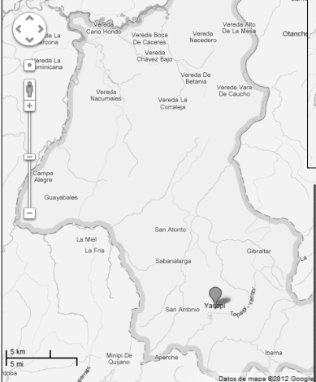
Fuente: Plan de Desarrollo 2012-2015

Aspectos Físicos

Este municipio posee un clima templado, su ambiente atmosférico es seco gracias a la rapidez con que se orea el terreno muy permeable y a inclinación del valle. Se encuentra a 1.416 m.s.n.m., en la zona del casco urbano, en las demás zonas presenta diversidad en el clima, se pueden encontrar los tres principales pisos térmicos; cálidos, templados y fríos. Por ser un municipio tan extenso tiene varias zonas que aún no han sido intervenidas por la mano del hombre, dichas zonas son consideradas como reservas forestales e hídricas. Una de estas zonas se encuentra en la Vereda Los Almendros, llamada Finca Villanueva, está catalogada dentro del esquema de ordenamiento territorial como área de protección, en la cual se encuentra diversidad de especies arbóreas nativas, especies animales y en la cual se encuentra un bosque primario de una extensión considerable, el Municipio de Yacopí junto con la Gobernación de Cundinamarca adquirió parte de este bosque bajo el convenio No 010-2003, para la protección de zonas abastecedoras de recurso hídrico en acueductos que abastecen a centros poblados y cascos urbanos, ya que en este sector nacen varias quebradas que surten el acueducto de la Inspección de Terán. (Yacopí, 2016)
Las altitudes que se encuentra en el territorio van desde los 1070 mts en la inspección la virgen, hasta 1845 mts en la inspección de San Antonio de Yacopí.

En relación a los suelos, se encuentra den la clasificación de los CRETACIO INFERIOS, sus características son presencia de pirita y yesos que mejora notablemente las condiciones físicas, por eso aun cuando su texturas es arcillosa, el drenaje interno es bueno. Estos suelos son bajos en contenidos orgánicos pero altos en contenidos de Ca y K medianos en Fosforo y pobres en Hidrogeno.

En cuanto a la hidrología, Yacopí, pertenece a la cuenca hidrográfica del río Magdalena, a la sub-cuenca del Río Negro, localizado al noroccidente del país, con un área de 303.906 hectáreas y de ellas corresponden al municipio el 12,8%; su principal río tributario es el río Terán. También por su territorio se encuentra la sub-cuenca del Río Carare (Minero), localizada hacia el norte con 197.406 hectáreas, de las cuales le corresponden un 8% y comprende la meso-cuenca del río Guaquima. Así mismo, el municipio es muy atractivo por sus paisajes y ríos especialmente el Bunque, Barandillas, Guaquimay en Suaráz y Castaño, además las chorreras o cascadas dentro de las cuales las más atractivas son la de San Juan, Montealegre y Hoya del Tabló. (Consejo Municipal de Yacopí, 2001). En el casco urbano existen la quebrada San Antonio y la Quebrada o nacedero denominado el Charco, que son los que surten de agua el acueducto del casco urbano, se presenta un grado de contaminación alto en el nacedero el Charco. (Yacopí, 2016)

Aspectos Bióticos

La Fauna del Municipio de Yacopí es muy diversa en especies pero ha sido afectada por las actividades antrópicas, especialmente la deforestación que ha ocasionado la desaparición de especies y la migración de otras hacia ecosistemas menos intervenidos.

Con relación a la flora para este municipio, se logra identificar.

Formación Bosque Húmedo Tropical Subcuenca del RíoNegro

Esta formación se ubica al nor-occidente, ocupando casi la totalidad de la subcuenca con el 98.32%, que equivale a 210.36 km2, compartiendo el área con los municipios de Yacopí. Las coberturas naturales están altamente intervenidas dando espacio al establecimiento de pastos principalmente los cuales cubren el 49.83% del área total, mientras las coberturas totales naturales cubren el 25.74% para la formación representadas en bosques secundarios y rastrojos altos principalmente. (Yacopí, EOT, 2000)

Formación Bosque Muy Húmedo Premontano

Esta formación se ubica al sur-oriente de la subcuenca ocupando una pequeña área 3,59 Km2 que representan el 1,68% del área total de la cuenca, en el municipio de San Antonio de Yacopí se extiende desde los 1.000 hasta los 1.550msnm, con precipitación media de 3.000mm/año. Las coberturas naturales para esta formación dentro de la subcuenca están representadas por el 52,51% y están representadas por bosques secundarios principalmente, el área restante viene siendo utilizada por actividades agropecuarias. Especies como la Guadua (Bambusa guaua), Ocobo (Tabebuia rosea), Moho (Cordia alliodora) y Cedro (Cederla sp), Nogal cafetero (Cordia alliodora), Aceituo (Vitex sp), Cámbulo (Eritrina poeppigiana), Guamo (Inga sp), Nacedero (Trichanthera gigantea), Caracolí (Anacardium excelsum), Cauchos (Ficus spp.), Balso (Ochroma pyramidale) y Ceiba Bruja (Ceiba pentandra) entre muchos otras, se encuentran presentes en la cuenca. (Yacopí, EOT, 2000)

Las reservas naturales del municipio de Yacopí cuenta con especies nativas de flora y fauna como mamífera, anfibia y reptiles de una amplia gama de árboles maderables.

En la vereda los almendros se encuentra la finca Villanueva, que está catalogada dentro del esquema de ordenamiento territorial como área de protección, en la cual se hallan diversidad de especies arbóreas nativas, especies animales y en la cual se encuentra un bosque primario de una extensión considerable, el municipio de Yacopí junto con la gobernación adquirieron el predios bajo el convenio No. 010-2003, para la protección de zonas abastecedoras de recurso hídrico en acueductos que abastecen a centros poblados y cascos urbanos, ya que en el sector nacen varias quebradas que surten el acueducto de la inspección de Terán. (Yacopí, EOT, 2000)

Aspectos Sociales y económicos

El municipio de Yacopí cuenta con una población según el censo poblacional del 2018 de 10.887 habitantes, distribuidos en los diferentes grupos etarios, encontrándose que las mujeres corresponden al 52.2% y hombres a 47.8%.

Imagen No. 2 Distribución de la población
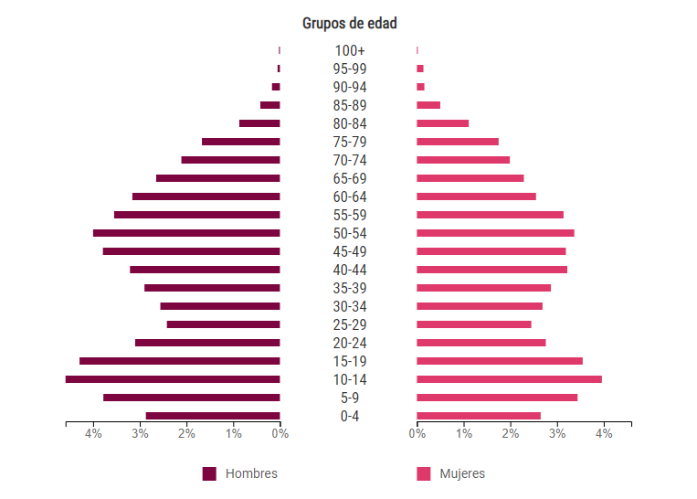
Fuente: DANE

Nótese que según la cantidad de población para el municipio, hay un alto grado de población bajo las cuales se enfocan los diferentes procesos de educación ambiental. Desde la primera infancia y población adulta.

Desde el tema educativo Yacopí cuenta con (6) colegios de los cuales cinco son rurales y uno es urbano. Y adicionalmente se cuenta con cuatro post-primarias, y 104 escuelas (dos urbanas y 102 rurales) adscritas a las I.E.D.

Este municipio se encuentra dentro del rango de mayores con relación a necesidades insatisfechas y más específicamente relacionados con temas de salud. (Gobernación de Cundinamarca, 2015).

Con relación a su economía principalmente se basa en la Agricultura, destacándose cultivos como de Café, Caña panelera, Cacao, Arazá, Hortalizas, Frutales (naranja, mandarina, guayaba), Maíz, Plátano y Yuca. Cultivos permanentes.
La ganadería se asocia en más del 50% a ceba y solo un 15% se encuentra bajo el sistema de doble propósito. Los cultivos se encuentran entremezclados, presentándose entre el permanente cacao, café, caña panelera y cítricos, y en menor proporción los cultivos anuales como plátano y yuca, y transitorios como el maíz y las hortalizas. La caña panelera ha recibido apoyo por parte del departamento, el cual mediante convenios con el municipio ha montado trapiches comunitarios en la vereda de Churupaco, Yasal, Campoalegre y Alonso. Es un renglón con importancia hacia el futuro por la producción de panela orgánica y el biocombustible (MinAgricultura, 2013). De igual manera se resalta el sector turístico, ya que el municipio cuanta con una geografía ruca en bosques naturales enmarcados por sus sierras y reservas naturales, tales como: la peña de Guacamateros, la sierra de Craucha, la laguna de San Luis entre otros, que se convierten en un gran atractivo turístico para los visitantes. Las fuentes hídricas también son también de importancia para el sector del turismo, encontrándose el río Aldana, Caceres, Xarracayal, Guaquimay, Guaguaquí y el Terán. (MinAgricultura, 2013)

PRINCIPALES PROBLEMÁTICAS Y POTENCIALIDADES AMBIENTALES DEL MUNICIPIO

Para dar una idea de los aspectos bajo los cuales se ha enfatizado la función de articulación CIDEA, se tuvieron en cuenta los siguientes componentes (recurso hídrico, flora y fauna, suelo y manejo de residuos), que fueron priorizados y en cuyo caso se direccionaron los esfuerzos tanto del nivel municipal como de las entidades externas.

Recurso Hídrico

Dentro de las potencialidades para el recurso hídrico se evidencio una inversión cercana a los 446 millones, la secretaria de Ambiente de Cundinamarca adquirió 148ha en el municipio de Yacopí, permitiendo preservar el recuerdo hídrico y consolidar más áreas del departamento en el sistema regional de áreas protegidas Sirap. (Cundinamarca, 2015).

Una de las constantes es que el recurso hídrico es utilizado para surtir los acueductos urbanos y rurales, así como para el desarrollo de la ganadería y la agricultura. Su actual estado de abandono constituye una amenaza evidente para los afluentes, quebradas y ríos. (Yacopí, EOT, 2000).

Flora y fauna

Antes del desplazamiento existían terreno con gran abundancia de fauna y flora (bosques), la tala de bosques era poco común y se contaba con gran variedad de animales como: armadillo, micos, el oso hormiguero, boruga, gran diversidad de pájaros y peces. Además, existía gran riqueza hídrica sin contaminar, con abundantes peces donde las cuencas y microcuencas estaban rodeadas de gran bosque nativo. (Yacopí, Acuerdo No. 009 de 2016, 2016)

Suelo

Según el proyecto sistema de información agropecuaria municipal 2013, Yacopí, presenta el 42,3% de su área en uso adecuado, asociada a zonas con vocación agrosilvopastoril. El 49,3% del municipio está sobreutilizado y un 8% subutilizado. Llama la atención el alto porcentaje de sobreutilización severa (31%), la cual está asociada al establecimiento de pastos limpios en áreas consideradas con una vocación de uso forestal y de conservación permanente de los recursos. También existen algunos conflictos ocasionados por la presencia de pastos, cultivos permanentes y transitorios en áreas pantanosas. (MinAgricultura, 2013), para esto, en el EOT mencionan una la clasificación agroecológicas, que se: (Yacopí, EOT, 2000).

Clase IV. Tienen bastantes limitaciones que hacen disminuir la elección de cultivos a muy pocos. Son indispensables las prácticas cuidadosas de conservación, en muchos casos difíciles de aplicar y de mantener, tales como construcción de terracetas, mantenimiento constante de la cobertura vegetal a fin de evitar la erosión, cultivos sembrados en fajas intercaladas, lavado de sales y sodio, fertilización y establecimiento de canales de desagüe.
Clase VI. Suelos con severas limitaciones que restringen el uso económico a explotaciones agropecuarias.

Clase VI. Suelos con severas limitaciones que restringen el uso económico a explotaciones agropecuarias especiales, como cultivos permanentes que mantienen el carácter de bosque o semibosque y en ocasiones pastizales para pastoreo extensivo, teniendo el cuidado de no sobrecargar los potreros. Las principales limitaciones de estos suelos pueden ser: pendientes muy pronunciadas, altas susceptibilidad a la erosión, poca profundidad efectiva del suelo, altos contenidos de sales y sodio, drenaje natural muy pobre o excesivo, deficiencia o exceso de precipitación, piedras o rocas no removibles localizadas en la superficie y muy baja fertilidad, no factible de corregirla económicamente.

Clase VII. Tiene limitaciones severas que los hacen inadecuados para cultivos y pastoreo. Solo se pueden utilizar para la reforestación y conservación de cuencas hidrográficas y sostenimiento de la vida silvestre. Las explotaciones agropecuarias indebidas degradan rápidamente este tipo de suelos y unido a la alta tasa de tala de vegetación natural aumenta la erosión, debilitando el comportamiento normal de las cuencas hidrográficas y aumentando la miseria social.

Manejo de Residuos

Respecto al tema de disposición final de residuos, se realiza en el departamento de Caldas, en el Relleno sanitario Doradita, ubicado en el municipio de la Dorada, lo que es evidente que debe existir una separación adecuada para que se lleven la menor cantidad de residuos y se contribuya al cumplimiento de metas desde los diferentes programas.

Los principales generadores de contaminación de las fuentes hídricas son las actividades agrícolas, pecuarias y humanas. La agricultura con alto uso de pesticidas y agroquímicos que sumada a técnicas de cultivo altamente erosivas y el inadecuado manejo de abonos orgánicos son factores de contaminación hídrica, también lo son los residuos sólidos y la ampliación de la frontera agrícola. (Yacopí, Acuerdo No. 009 de 2016, 2016).

Se consideran los principales factores de contaminación pecuaria el manejo inadecuado de residuos de explotaciones pecuarias, lavado de porquerizas, galpones y establos, disposición de mortalidades y residuos de las reses que sacrifican clandestinamente. (Yacopí, Acuerdo No. 009 de 2016, 2016).

ESTADO ACTUAL DE LA EDUCACIÓN AMBIENTAL

Estado Actual del funcionamiento del CIDEA

Se evidencia un aceptable desarrollo de las reuniones del CIDEA, ya que a partir de su estructura, conformación y sumado a la voluntad política, en el último cuatrienio se ha logrado mayor empoderamiento de las estrategias, articulando desde diferentes áreas que lo conforman, los frentes de acción en cumplimiento a la ejecución proyección de las metas contempladas en la dimensión ambiental municipal.
Cabe mencionar que al iniciar el primer acercamiento en la vigencia 2016, se encontró un CIDEA Activo con proyecciones de acciones, pero sin planificación, es decir no se contaba con un PTEA, y a través del acompañamiento de la Dirección de Cultura Ambiental y Servicio al Ciudadano-DCASC, se prepararon, ejecutaron y evaluaron algunas de las actividades que fueron lideradas por el comité.

También es pertinente rescatar, que la regularidad de los encuentros del CIDEA, garantiza la participación y apropiación del rol que desempeñan los actores. En este sentido, en los últimos cuatro años la frecuencia de las reuniones se dio de la siguiente manera: en 2016 (4), 2017 (5), 2018 (6), 2019 (4), concluyendo que el posicionamiento e importancia que se le dio a la educación ambiental, como uno de los escenarios principales para aportar en la gestión y conservación de los sistemas naturales del territorio, a través de procesos articulados es altamente prioritario, pese a, que algunos de sus integrantes no asumieron el rol de manera activa.

Estado de implementación del PTEA 2016-2019

Mediante matriz de armonización de los instrumentos de planificación, como (Plan de Desarrollo Municipal, Esquema de ordenamiento territorial, Plan de gestión integral de residuos sólidos, y PTEA), aclarando que aunque no se contó con la Plan municipal para la gestión del riesgo y la agenda ambiental, se adelantó el ejercicio de verificación de metas de educación ambiental con base en los documentos aportados por la administración y con ello se articularon algunos procesos.
A continuación se presenta la relación identificada entre el PDM y PTEA con vigencia 2016-2019.

Tabla No. 6 Relación programas PMD 2016-2019 Vs. PTEA 2016-2019
PDM MUNICIPAL | PTEA
PROGRAMA | PROGRAMA
ATENCIÓN AL SECTOR COMERCIAL - CAPACITACIÓN EMPRESARIAL - AGROTURISMO -CIENCIA TECNOLOGÍA E INNOVACIÓN | N/A
ACCESO A SERVICIOS DE AGUA POTABLE Y EL SANEAMIENTO BÁSICO DE CALIDAD | “Programa cuidemos el medio ambiente”  Residuos
PROTECCION Y EDUCACION AMBIENTAL | “Programa cuidemos el medio ambiente
FORMACIÓN, PARTICIPACIÓN E INCLUSIÓN  CIUDADANA | “Programa cuidemos el medio ambiente
DESARROLLO RURAL SOSTENIBLE | Negocios verdes
Fuente: Propia

A partir de lo contemplado bajo el plan de Gobierno “PARA SEGUIR PROGRESANDO EN PAZ”, se identificó el aporte con cuatro (4) programas al PTEA, pero con incidencia directa en la mitigación de las problemáticas ambientales, con acciones puntuales desde los diferentes sectores.

Adicionalmente a las proyecciones anuales del municipio, este recibió apoyo y acompañamiento para el cumplimiento de las metas ambientales, por parte de la Corporación Autónoma Regional de Cundinamarca a través de los diferentes proyectos.

Dentro de las temáticas con aporte, fueron las siguientes:

Manejo de residuos: su ejecución fue transversal en todos los niveles, incluyendo los escenarios como J.A.C., Instituciones Educativas mediante convenio de asociación No. YC-CA-046-2017 bajo el objeto de aunar los esfuerzos técnicos, administrativos y financieros para el desarrollo de las actividades de educación ambiental y procesos de cumplimiento de las metas del sector ambiente de la unidad de servicios públicos del municipio de Yacopí. En este se incluyó un proceso de fortalecimiento a los recuperadores, y se desarrollaron determinadas acciones: (Wayoke, 2017)

- Visita a la planta de tratamiento de residuos sólidos.
- Reunión con operarios y alcaldía para la vinculación con el desarrollo del convenio.
- Reuniones de acuerdo para la implementación del comparendo ambiental.
- Difusión de las acciones del convenio a las comunidades.
- Talleres para la consolidación de la reducción, separación, clasificación y aprovechamiento de los residuos sólidos.
- Acompañamiento a la ruta de recolección para la identificación de la cultura ambiental por parte de los habitantes.
Desde la Corporación se ha fortalecido este tema, a partir de la entrega seguimiento a las acciones implementadas en el marco del fortalecimiento de cultura para la gestión de residuos “Ciclo Re Ciclo”, a través de la verificación el estado de las herramientas que se le entregó al municipio permitiendo fortalecer los procesos de enseñanza y separación de residuos. Se adelantó la Intervención IED, implementación regla de las 3R´S con la participación de veinte (20) personas.
Formación en Gestión de los Residuos para primera infancia en un Jardín infantil
Manejo de los residuos peligrosos y especiales (RESPEL) en las comunidades, con la participación de siete (7) personas de la comunidad.
Dentro de las metas planteadas fue la capacitación a 200 personas de las instituciones educativas, también hubo realización de jornadas pedagógicas en el marco del programa de formación en herramientas pedagógicas, formación sobre gestión integral de residuos a través de la herramienta “Cada residuo en su lugar”.

Componente hídrico: siendo el más importante para el municipio debido a los diagnósticos elaborados alrededor de este recurso, bajo la coordinación del CIDEA se adelantaron seis (6) mesas de trabajo en pro del fortalecimiento de las organizaciones de base, resaltando su importancia en cuanto a su aporte en los procesos de educación ambiental, dichos grupos identificaron de manera coincidencial problemáticas que se generan respecto al agua ( Escasez en época de verano, desperdicio, agro, falta de control y de sensibilidad) y que son ocasionadas en algunos casos por los mismos habitantes. Las comunidades vinculadas fueron estudiantes del SENA, FAMI, I.E.D Eduardo Santos, Grupo Adulto Mayor y mujeres líderes de familias en acción. No obstante, estas situaciones mencionadas han sido atendidas mediante acciones educativo-ambientales.

La meta Plan estratégico Cultura del Agua, implementó el proyecto de educación ambiental del PUEAA en Acueducto municipal de Yacopí; desarrollo estrategia Eco-escuela_ IERD San Rafael y apropiación en metodología WET con la participación de 45 personas. También, se realizaron jornadas pedagógicas en el marco del programa de formación en herramientas educativas ambientales, “cuenca hidrográfica” y conmemoración de fechas importantes (día de la tierra, del medio ambiente, del agua). Así como, talleres relacionados con legalidad que fomenta la captación legal del recurso. De igual manera, se firmó el convenio “emprendimientos sociales para la conservación ambiental” focalizado en el sector la Fonda.
Conjuntamente en CIDEA, se coordinó una visita a la bocatoma, realizando un proceso de reforestación, sensibilización frente a las especies en vía de institución, al igual que reconocimiento de las acciones que se desarrollan en la PTAP para el afianzamiento de los procesos con las comunidades.

Además de lo anterior, dada la escasez que se presenta en el territorio, se incluyó dentro de las acciones de conservación la actividad de lluvia para la vida en Juntas de Acción Comunal y acueductos rurales intervenidos en el año 2015, seis (6) veredas, en treinta (32) hogares mediante un diagnóstico ambiental de la estrategia. Al igual que se fortalecimiento a los grupos de niños defensores del agua con talleres en las I.E.D, sede Rural San Rafael y Eduardo Santos.

Suelo: se han venido adelantando jornadas de reforestación dando respuesta a la problemática aumento de la frontera agrícola y la utilización de los agroquímicos, que de alguna manera ha sido un factor negativo en el suelo porque su deterioro es contundente. Es así como el municipio ha visto beneficios a través de la asistencia con el método de aprender haciendo, en sistema silvopastoril, agricultura y ganadería de conservación, agroforestal e implementaciones de bioingeniería, que promueve alternativas para que el recurso mantenga niveles óptimos de su calidad.
Sumado a lo anterior, se implementó en parcelas réplica en agricultura y ganadería de conservación, fincas modelo con sistemas silvopastoriles y agroforestales, obras de control de erosión con técnicas de bioingeniería como estrategia para generar un sistema de manejo sostenible de los recursos suelo, agua y biodiversidad en los sistemas productivos.

Es de aclarar que, el municipio adicionalmente ejecutó en el marco del plan de desarrollo sus diferentes proyectos, que fueron relacionados en el informe de empalme de la presente administración.

Principales impactos alcanzados

Con base en las acciones ejecutadas por la administración municipal desde el componente de educación ambiental y las cuales fueron reportadas en los diferentes aplicativos e informes se logra evidenciar lo siguiente:

Se potenciaron los espacios de participación para la inclusión y el compromiso por parte de los habitantes, esto significa que cuando se difunden ampliamente los diferentes escenarios, donde las comunidades son el factor principal, se genera mayor cohesión respecto a las problemáticas ambientales identificadas. Por esta razón, darle continuidad a las actividades, pero sobre tener en cuenta las alternativas que se plantean, aumenta la posibilidad de trabajar por un objetivo ambiental común.

Del mismo modo, se generó mayor sensibilidad en los habitantes para que continúen potenciando con acciones positivas sus hábitos frente al manejo de residuos, agua, suelo y biodiversidad entre otras, sugiriendo a la nueva administración se focalicen nuevas alternativas o en su defecto se mantengan las lecciones aprendidas.

Las propuestas desarrolladas fueron enfocadas a la inclusión de las instituciones educativas, destacando el abordaje de las diferentes problemáticas especialmente en tema de residuos, agua y reforestaciones. También, se hizo acercamiento directo con las J.A.C enfocado a la separación desde la fuente.

De igual manera la articulación y compromiso establecidos por las instituciones educativas ha sido una de las fortalezas, porque ha permitido la ejecución de actividades que fueron planteadas en el PTEA, permitiendo la divulgación de los programas ejecutados por la administración y la vinculándose en los procesos que llegan desde las entidades externas que son el principal aliado para el fortalecimiento de la gestión ambiental municipal.

Sumado a lo anterior, dentro de los procesos que ha encaminado la Corporación se inició en el 2018 la ejecución del proyecto para el Uso y aprovechamiento de la Guadua, donde se busca potenciar a esta especie vegetal que contribuye a garantizar la prestación de muchos servicios eco sistémicos como la regulación del balance hídrico y a la conformación de un paisaje único alrededor de las fuentes hídricas que se encuentran en el territorio, aunando esfuerzos con otros actores, buscan generar conciencia acerca de la importancia sobre el uso sostenible de los rodales naturales de guadua. (CAR-CUNDINMARCA, 2018).

Principales debilidades o aspectos a tener en cuenta.

De acuerdo, a las mesas de trabajo adelantadas con los integrantes del CIDEA para la actualización del Plan Territorial de Educación Ambiental, se pudo concluir, que es necesario continuar potenciando otras alternativas tanto de educación ambiental, como de posibles alianzas que favorezcan el sector económico. En este sentido intentar establecer acercamientos con las Universidades para que se identifiquen las especies de flora y fauna mediante un inventario, apoyaría los procesos de turismo de naturaleza y la focalización de corredores biológicos que de alguna manera podrían ser la base de otros aspectos que contribuyan, a mostrar el municipio desde otra perspectiva en la región.

Adelantar una revisión de los diferentes programas que a través de la actualización fueron sugeridos por el comité, para que de manera integral se promueva la inclusión del Plan territorial de Educación Ambiental –PTEA en el plan de desarrollo municipal, y se focalicen los recursos o alianzas que permitan mejorar la ejecución de las actividades coordinadas desde el CIDEA, garantizando el cumplimiento de las metas.

Así mismo, es pertinente que se promueva en las comunidades la presentación de Proyectos Comunitarios de Educación Ambiental-PROCEDA, mediante un ejercicio público y participativo garantizando que las veredas reconozcan las dinámicas que les facilitan obtener recursos con su compromiso y toma de decisiones acertadas.

Dentro del ejercicio realizado en la armonización de los diferentes instrumentos de planificación, se recomienda que se actualice el formato de Excel remitido, en lo referente al Plan de Desarrollo Municipal y Departamental 2020-2023 además del nuevo Plan de Acción de la Corporación, garantizando la materialización de acciones dado que se visualizan debidamente articulados entre si los programas, proyectos y metas.

Finalmente la labor encomendada, bajo las directrices que son emanadas en el acto administrativo municipal de constitución del CIDEA, el cual tiene definidos los actores y junto con ello los roles que ejecutan dentro del comité, debe ser fortalecido en cabeza del señor alcalde para que esta instancia no se convierta en reunión más sino que sean efectivos los resultados que se esperan con la ejecución de las actividades de educación ambiental, en pocas palabras la posición asumida desde el día cero es compromiso con la parte de la conservación y protección.

- METODOLOGÍA PARA LA FORMULACIÓN DEL PTEA

CONVOCATORIA

Para la actualización del PTEA llevado a cabo durante la vigencia del 2019, el Secretaría Técnico realizó la convocatoria a través de comunicaciones escritas y verbales en las cuales notificó a los miembros del comité respecto a la importancia de realizar encuentros del Comité en pleno, con el fin de analizar las problemáticas ambientales presentes y mediante una metodología participativa, proponer alternativas de solución que mitiguen las mismas desde el componente de educación ambiental. Conjuntamente, se presentaron los avances de las actividades que realizaron las diferentes áreas que en el marco de sus funciones le aportan al proceso CIDEA.

DESARROLLO DE LAS MESAS DE TRABAJO

Para el desarrollo de la actualización del Plan de Educación Ambiental, se realizaron cuatro (4) sesiones de trabajo cuya descripción se presenta a continuación:

Primera sesión (Junio 6 de 2019)

Se adelantó la socialización de la matriz armonización, enfatizando en su elaboración y funcionalidad, presentando a los integrantes del CIDEA como se verifican las metas de educación ambiental y su la relación con cada uno de los instrumentos de planificación territorial. Y sobre todo, se informó acerca de las acciones ejecutadas por la Corporación que fueron consolidadas mediante una línea base que recopiló información desde 2016 hasta el 2018, habiéndose remitido a la administración para sus respectivos trámites internos de conocimiento.

En consecuencia, a las proyecciones del municipio a través de una Organización No Gubernamental que suscribe convenio con la entidad territorial, fue presentado informe de gestión de las acciones desarrolladas en los diferentes sectores en materia de educación ambiental, interviniendo a las instituciones educativas y comunidades. Adicionalmente en la jornada, se adelantó un balance de las acciones ejecutadas por diferentes áreas (Acueducto, Instituciones Educativas, Gestión del riesgo), registrando en un formato verificando su inclusión en el PTEA, por lo que se concluyó que algunas acciones no estaban incluidas mediante procesos planificados.

Debido a lo anterior, se explicó el objetivo del acompañamiento en la actualización del documento del PTEA, que obedece a la metodología propuesta por la Corporación. Ante esto, se solicitó a los integrantes del comité enlistar las problemáticas que logran evidenciar desde la función que cumplen y al área que representan. En este sentido, les fue socializado los formatos que apoyaran la definición de las acciones para la próxima vigencia.

1. Definición de Causas y consecuencias de las problemáticas (Formato 1)
2. Alternativas de solución (Formato 2)
3. Propuestas para el Plan Territorial de Educación Ambiental (Formato 3)

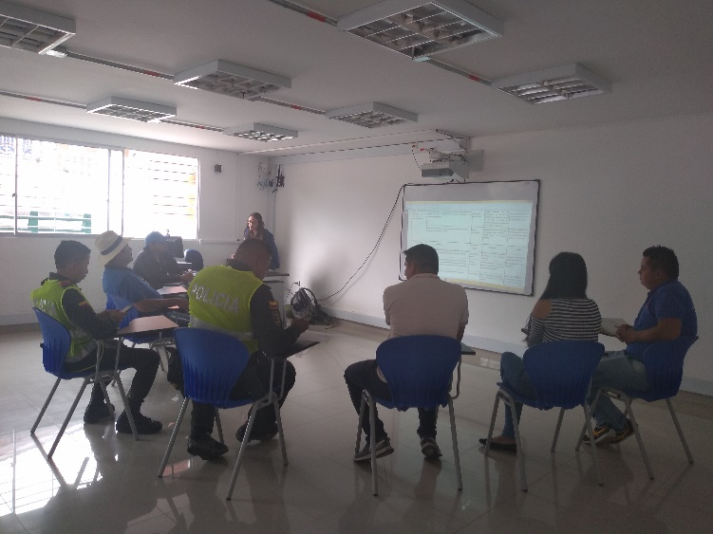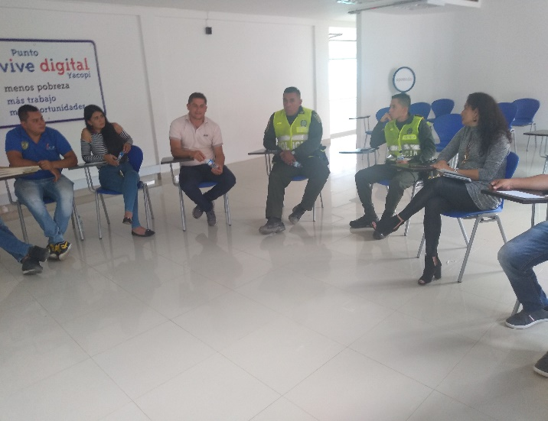
CIDEA YACOPÍ Socialización Matriz de Armonización 6/06/2019 CIDEA YACOPI Balance Acciones 6/06/2019

Segunda Sesión (Julio 11 de 2019)

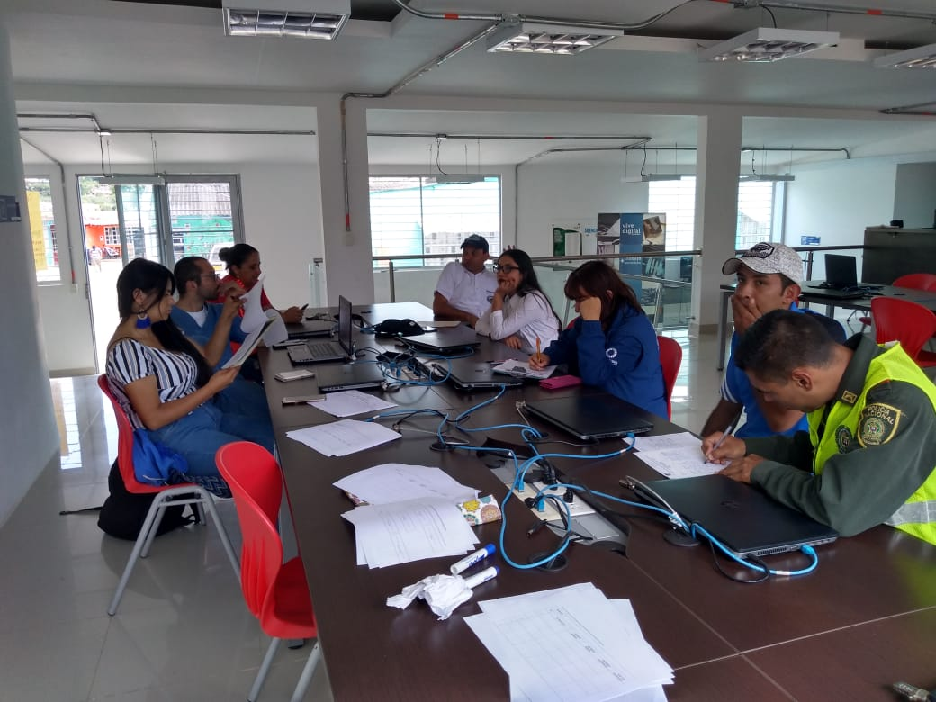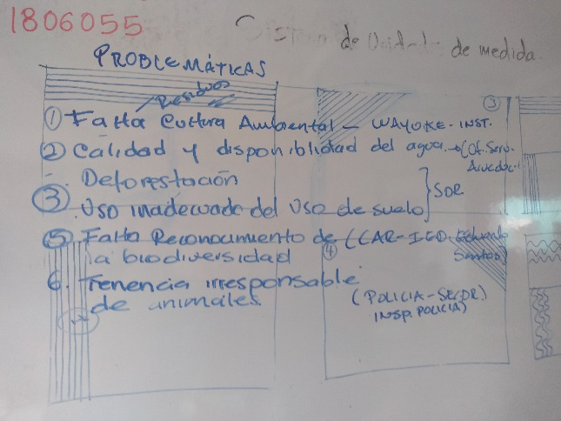
Ilustración 1. CIDEA YACOPI 10/07/2019

En aras de dar continuidad al proceso de actualización el municipio convocó la reunión del CIDEA donde, se logró la identificación de las problemáticas las cuales fueron priorizadas y socializadas, como se muestra a continuación:

1. Falta de cultura ambiental
2. Calidad y disponibilidad del recurso hídrico
3. Deforestación y uso inadecuado del suelo
4. Falta de reconocimiento de la Biodiversidad
5. Tenencia irresponsable de mascotas

Con base en la identificación, se procedió a organizar mesas de trabajo por temáticas de interés y en cumplimiento de las funciones del área o institución representada por los participantes de la jornada
Con el desarrollo de las mesas integradas por diferentes sectores e instituciones se facilitó el reconocimiento de las causas y consecuencias de las problemáticas seleccionada, identificando las alternativas de solución y posteriormente plasmaron las propuestas que apoyaran a la reducción o mitigación de las mismas.

Mesa Falta de educación ambiental

Estuvo integrada por el colegio Agroindustrial, Fundación Wayoke integrada por el colegio Agroindustrial.
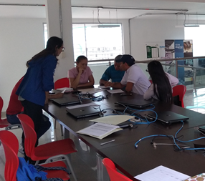
Ilustración 2. CIDEA YACOPI 10/07/2019

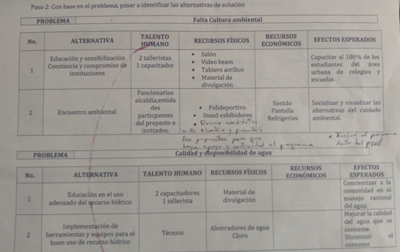
Ilustración 3. Identificación Causa-Efecto
Mesa Calidad y disponibilidad del Recurso Hídrico
Estuvo integrada por Oficina de Servicios Públicos y CAR- Cundinamarca

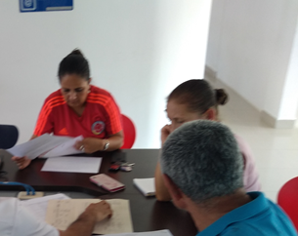
Ilustración 4. CIDEA YACOPI 10/07/2019

Ilustración 5. Identificación Causa-Efecto

Ilustración 6. Alternativas de solución

Ilustración 7. Propuesta

Mesa Tenencia irresponsable de Mascotas
Estuvo integrada por Inspección de Policía, Policía Nacional y SDRMA

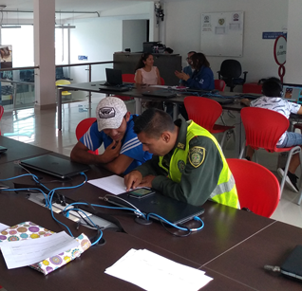
Ilustración 8. CIDEA YACOPI 10/07/2019

Ilustración 9. Identificación Causa-Efecto

Ilustración 10. Alternativas de solución

Ilustración 11. Propuesta
Mesa Deforestación y uso inadecuado del suelo
Estuvo integrada por la SDRMA

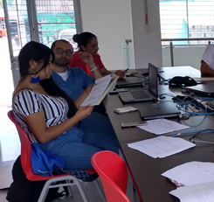
Ilustración 12. CIDEA YACOPI 10/07/2019

Ilustración 13. Identificación Causa-Efecto

Ilustración 14. Alternativas de solución
Ilustración 15. Propuesta

Mesa Reconocimiento de la Biodiversidad

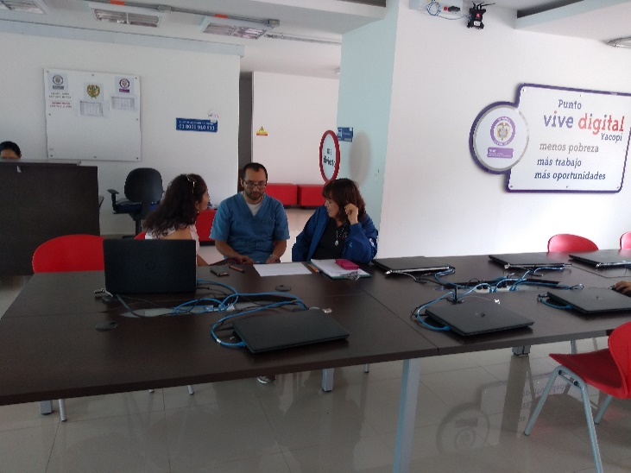
Ilustración 16. CIDEA YACOPI 10/07/2019

Ilustración 17. Identificación Causa-Efecto
Ilustración 18. Propuesta

Sesión Tres (Agosto 12 de 2019)

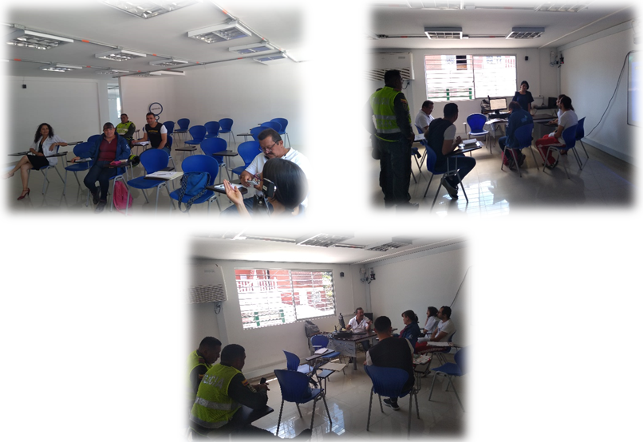

Ilustración 19. CIDEA 12/08/2019 en Vive Digital

Con el compromiso del municipio, nuevamente fue convocada reunión del CIDEA, cuyo propósito se centró en la socialización y validación de las propuestas realizadas en las diferentes mesas de trabajo, que para este caso fueron cinco (5) subgrupos quedando registrados de la siguiente manera en la estructura programática:

1. Implementación de un proyecto de educación frente al manejo del recurso hídrico.
2. Entornos naturales para la sensibilización y cuidado de la biodiversidad
3. Comunidad sensibilizada frente a la tenencia responsable de Mascotas
4. Cultura ambiental al día con Yacopí
5. Diseño de plan de reforestación en áreas estratégicas del municipio de Yacopí.

La dinámica establecida en el desarrollo de la reunión, consistió en que cada grupo socializara a los demás integrantes del comité sus propuestas, y en la medida en que avanzaron se fueron retroalimentando logrando el enriquecimiento del Plan Territorial de Educación Ambiental.

Dentro de los resultados obtenidos en la jornada, fueron la consolidación de las propuestas de educación ambiental mediante una articulación de las diferentes áreas, logrando un trabajo en equipo y fortaleciendo la instancia del CIDEA planificando las acciones.
Es de anotar que varias de los proyectos tuvieron algunos ajustes, por lo que se requiere nuevamente su validación con el comité en pleno, programando fecha del siguiente encuentro.

Sesión Cuatro (Septiembre 20 de 2019)

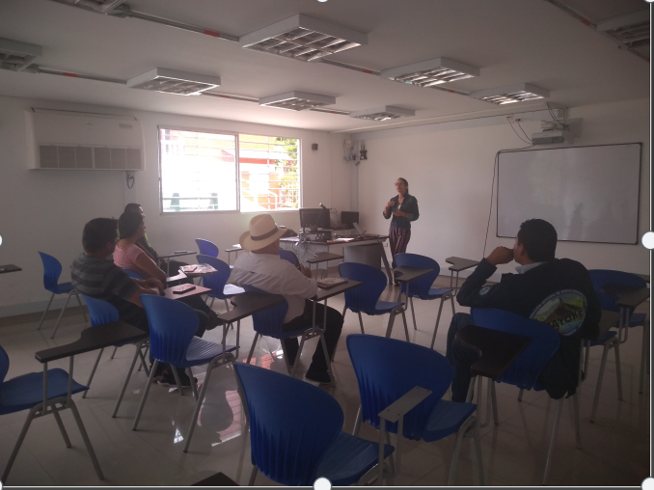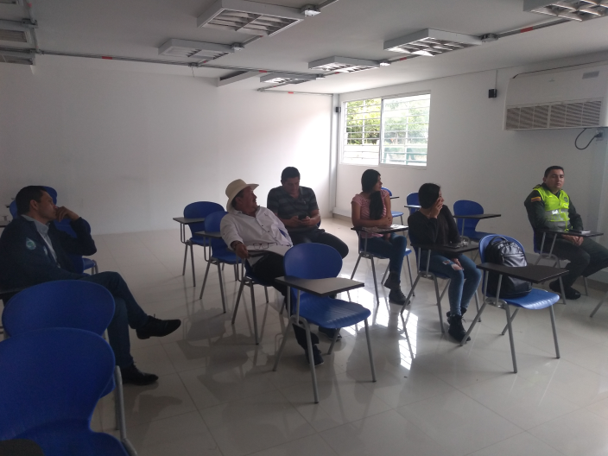
Ilustración 19. CIDEA 20/09/2019

Conforme a la tercera sesión en la cual se adelantaron observaciones a la estructura programática consolidada para el Plan territorial de Educación Ambiental, en presencia de los representantes de la Oficina de servicios públicos, Policía Nacional, UMATA, ONG Wayoke. En matriz consolidado se proyectaron los últimos ajustes a las propuestas, pero en esta ocasión se revisaron las metas, indicadores y las actividades que en casos específicos se incluyó población estudiantil.

Se informó al comité, que en esta instancia los resultados obtenidos mediante los encuentros del CIDEA, se entregaran en una memoria técnica, en la que se incluirá PNEA, parte normativa, aspectos generales del municipio, estado actual de la educación ambiental del territorio, entre otras generalidades. De igual manera, se contemplan las mesas de trabajo desarrolladas para la obtención del producto entregable. Por tal motivo, se programó la última reunión de presentación del PTEA, con el apoyo de la Secretaria de desarrollo Rural, se completó la información relevante y por procedimiento se remitirá el documento a la nueva administración, por medio de correo certificado de la Corporación.

PLAN TERRITORIAL DE EDUCACIÓN AMBIENTAL PTEA

Objetivo General

Promover sensibilidad ambiental en la comunidad del municipio de Yacopí, mediante la coordinación, planeación, gestión y ejecución de actividades educativas que fortalezcan la participación y la formación de valores ambientales, en pro de la conservación y protección de los sistemas naturales, durante el cuatrienio 2020-2023.

Objetivos Específicos

- Fortalecer la Interinstitucional en el municipio a través de la ejecución del Plan de Territorial de Educación Ambiental- PTEA.
- Coordinar y hacer seguimiento a la ejecución de los proyectos relacionados con la educación en el municipio de Yacopí
- Articular el desarrollo de estrategias pedagógicas que favorezcan la generación una cultura ambiental, respetando las características y costumbres propias de los habitantes del municipio, incorporando la gestión del riesgo y la adaptación a la variabilidad climática.
- Garantizar la incorporación de las estrategias de la Política Nacional de Educación Ambiental en las acciones que promueva el municipio desde el componente educativo-ambiental.
- Contribuir a la mitigación de las problemáticas ambientales representativas del municipio como; la afectación del recurso hídrico, falta de reconocimiento de la biodiversidad, tenencia inadecuada de mascotas, potencialización de la articulación de las acciones y erosión del suelo a través de la gestión de acciones puntuales.

PROGRAMA 1: FOMENTO DE APROPIACIÓN POR EL RECURSO HIDRICO

    - PROYECTO 1. Implementación de un proyecto de educación frente al manejo del recurso hídrico.

Objetivo
Contribuir a la reducción de la problemática relacionada con la calidad y escasez del recurso hídrico mediante un proceso de sensibilización, educación y pedagogía ambiental en las zonas o puntos priorizados.

Meta
Aumentar la capacidad de análisis en los habitantes de Yacopi, frente al manejo del recurso hídrico, reduciendo en un 20% el desperdicio comparado con los periodos anteriores.
Impacto esperado

Cambio de la percepción de la comunidad frente a la conservación y comprensión del funcionamiento de la planta de tratamiento.

Indicador de Gestión

No. Actividades ejecutadas para el manejo del recurso hidrico/ Total actividades programadas

Etapas

Año 1:
- Diagnóstico (1) del estado del recurso hídrico en el municipio
- (10) Sensibilizaciones a los comerciantes, comunidad estudiantil y general, involucrando (5) grupos poblacionales.
- (4) Jornadas de Reforestación en (2) nacimientos de agua.
- (2) Salidas Pedagógicas a bocatoma y PTAP
- (3) Visitas de seguimiento a las comunidades identificando el afianzamiento del conocimiento acerca del recurso hídrico.
- (4) Socialización del PUEAA en las diferentes comunidades donde se implementa el programa.
- Gestión de convenios para la conservación y protección del recurso hídrico.
- > Focalización de zonas aptas de conservación
- > Verificación de documentación
- > Capacitaciones a las J.A.C y Acueductos veredales

Año 2, 3, 4:
La proyección actividades ejecutadas para estos años son las mimas en cumplimiento de las metas.
- (10) Sensibilizaciones a los comerciantes, comunidad estudiantil y general, involucrando (5) grupos poblacionales.
- (4) Jornadas de Reforestación en (2) nacimientos de agua.
- (2) Salidas Pedagógicas a bocatoma y PTAP
- (3) Visitas de seguimiento a las comunidades identificando el afianzamiento del conocimiento acerca del recurso hídrico.
- (4) Socialización del PUEAA en las diferentes comunidades donde se implementa el programa.
- (3) Sensibilización acerca de la Implementación de herramientas y equipos para el buen uso de recurso hídrico con enfoque de conservación.
- Gestión de convenios para la conservación y protección del recurso hídrico.
- > Focalización de zonas aptas de conservación
- > Verificación de documentación
- > Capacitaciones a las J.A.C y Acueductos veredales

  - PROGRAMA 2: RECONOCIENDO NUESTRA BIODIVERSIDAD
    - PROYECTO 1. Entornos naturales para la sensibilización y cuidado de la biodiversidad

Objetivo

Identificar y adecuar espacios naturales para la sensibilización, cuidado e investigación de la biodiversidad endémica del municipio de Yacopí.

Meta

Potenciar espacios para la investigación y conservación de los recursos naturales, en un 10% de la población estudiantil permitiendo acercamiento a la realidad de la biodiversidad en el municipio.
Impacto esperado

Cambio de la percepción de la comunidad frente a la conservación y comprensión del funcionamiento de la planta de tratamiento.

Indicador de Gestión

No. Actividades ejecutadas para el manejo del recurso hidrico/ Total actividades programadas

Etapas

Año 1:
- Identificación de la flora y fauna por parte de los expertos, mediante la gestión de convenios con universidades convirtiendo en el territorio en un laboratorio ambiental. Se proyecta desarrollar (1) estudio durante la vigencia.
- Elaboración (1) del documento que dé cuenta de los resultados de la investigación en flora y fauna del municipio.
- (2) Socializaciones de los resultados de la investigación mediante talleres, campañas, en los sitios de interés priorizados dirigidos a las Instituciones Educativas.
- (3) Acciones de recuperación y de cuidado de zonas identificadas.
  - Jornadas de restauración (reforestación, protección de rondas hídricas) en zonas de reserva y otros.
  - Salidas de contemplación pasiva
  - Aviturismo

Año 2, 3, 4:
- (2) Socializaciones de los resultados de la investigación mediante talleres, campañas, en los sitios de interés priorizados dirigidos a las Instituciones Educativas.
- (6) Salidas de reconocimiento para la identificación de las áreas de reserva y senderos ecológicos.
- (3) Acciones de recuperación y de cuidado de zonas identificadas.
  - Jornadas de restauración (reforestación, protección de rondas hídricas) en zonas de reserva y otros.
  - Salidas de contemplación pasiva
  - Aviturismo

  - PROGRAMA 3: CUIDANDO NUESTRAS MASCOTAS

    - PROYECTO 1: Comunidad sensibilizada frente a la tenencia responsable de Mascotas
Objetivo

Educar a comunidades utilizando herramientas pedagógicas y recreativas sobre la tenencia responsable de animales.

Meta

Incrementar la responsabilidad en el 70% de los propietarios de mascotas y animales domésticos, promoviendo acciones integrales para el cuidado.

Impacto esperado

Aumento de la participación en diferentes escenarios de las comunidades en ejercicios de tenencia responsable.

Indicador de Gestión

No. Actividades ejecutadas para el manejo del recurso hidrico/ Total actividades programadas

Etapas

Año 1:
- (1) Censo para la identificación de las mascotas con sus respectivos propietarios.
- (3) Charlas sobre normatividad vigente, respecto a la tenencia responsable de mascotas y animales potencialmente peligrosos.
- (3) Capacitación sobre bienestar animal enfocados desde el cuidado, sensibilidad, responsabilidad social y ambiental.
Año 2, 3, 4:
- (3) Charlas sobre normatividad vigente, respecto a la tenencia responsable de mascotas y animales potencialmente peligrosos.
- (3) Capacitación sobre bienestar animal enfocados desde el cuidado, sensibilidad, responsabilidad social y ambiental.
- (3) Talleres recreativos alusivos a la reducción del maltrato animal
- (2) Campañas radiales con tips de tenencia responsable de mascotas.
- Seguimiento focal respecto a la aplicación de la normatividad, en los casos donde se ha detectado abandono por parte de los propietarios.

  - PROGRAMA 4: POTENCIANDO LA EDUCACION AMBIENTAL EN EL MUNICIPIO

    - PROYECTO 1: Yacopí al día con la cultura ambiental
Objetivo

Desarrollar acciones articuladas de educación ambiental, a través de la gestión y coordinación del CIDEA, garantizando la vinculación de las comunidades y ejecución de temáticas que fortalecen y potencializan el sentido de pertenencia por el municipio.

Meta

Potenciar en los habitantes del municipio mediante el desarrollo de acciones integrales desde el componente de educación ambiental, con relación al reconocimiento del recurso hídrico, suelo, aíre, gestión del riesgo, realizando la transferencia de conocimiento.

Impacto esperado

Incremento de la responsabilidad ambiental de los habitantes logrando su participación en los escenarios de educación ambiental.

Indicador de Gestión

No. Acciones desarrolladas en el cuatrienio/ Total de acciones ejecutadas en el cuatrienio

Etapas

Año 1, 2, 3, 4:
El desarrollo de las actividades se propone para ser ejecutadas durante cada una de las vigencias.
- (1) Encuentro de Educación Ambiental con la participación de las Instituciones Educativas del municipio, donde se socialicen las experiencias de educación ambiental que se desarrollan desde los PRAE.
- Gestión de actualización en temáticas, didácticas, metodologías ambientales dirigidas a las docentes.
- (8) Formaciones periódicas en el manejo de residuos sólidos dirigidas a diferentes grupos poblacionales:
- Primera infancia
- Jóvenes
- Comunidad en general
- Personas en condición de discapacidad
- Contratistas y funcionarios de la administración
- (4) Formaciones en temas de riesgo para la prevención de incendios y conocimiento acerca de la no construcción de zonas en riesgo, y relación del abastecimiento.
- Promoción de formación de dinamizadores ambientales mediante capacitaciones periódicas y específicas que aporten en el desarrollo de las diferentes actividades de educación ambiental.
- Celebración de fechas del calendario ambiental
- Día Mundial de la Educación Ambiental
- Día del agua
- Día de la Tierra
- Día del medio ambiente
- Día Nacional de la Biodiversidad
- Día Mundial del Reciclaje
- Día de la Conservación del Suelo
- Día Nacional de las Aves
- Día Mundial del Árbol
- Fortalecimiento a las I.E.D mediante la identificación de los aspectos que se abordan desde los PRAE generando una agenda conjunta.
- Gestión ante las entidades pertinentes para la capacitación de las J.A.C en la presentación de PROCEDA para la consecución de recursos económicos, humanos y técnicos enfocados a la mitigación de problemáticas ambientales.

  - PROGRAMA 5: PROTEGIENDO EL RECURSO SUELO

    - PROYECTO 1: Diseño de plan de reforestación en áreas estratégicas del municipio de Yacopí.
Objetivo

Conocer en contexto general municipal los factores que determinan la conservación del suelo para contribución del uso sostenible en el municipio de Yacopí.

Meta

Contribuir en la conservación del recurso suelo desarrollando acciones que permitan reducir la problemática presentada por prácticas inadecuadas desde el sector agrícola, mejorando los procesos como consecuencia de un proceso educativo.

Impacto esperado

Reconocimiento de la importancia de la conservación de los suelos conociendo las implicaciones de acciones que realizan sin control buscando cambiar malas prácticas para la sostenibilidad.

Indicador de Gestión

(Número de actividades ejecutadas para el período / Número total de actividades planeadas para el período)*100

Etapas

Año 1:
- Identificación participativa de las implicaciones de la degradación del suelo
- Potenciar el desarrollo de un vivero municipal con la participación de las Instituciones Educativas.
- Socialización de la normatividad vigente (ley 99 de 1993), política Nacional de gestión del suelo política
- (2) Capacitación a población en manejo de los bosques.
- Diseño de estrategias para una ganadería sostenible
Año 2:
- (4) Reforestación en zonas de reserva priorizadas
- Formación a productores agropecuarios, comerciantes sobre el esquema de ordenamiento territorial municipal.
- Socialización de la normatividad vigente (ley 99 de 1993), política Nacional de gestión del suelo política
Año 3, 4:
- Potenciar el desarrollo de un vivero municipal con la participación de las Instituciones Educativas.
- (4) Reforestación en zonas de reserva priorizadas
- (3) Giras de conocimiento para la trasmisión de buenas prácticas ambientales relacionadas con producción más limpia.
- Implementación de sistemas agrosilvopastoriles ya que el municipio tiene una vocación ganadera importante.

SEGUIMIENTO Y EVALUACIÓN

Se hace necesario desarrollar un proceso de seguimiento que dé cuenta de la forma como se viene ejecutando el Plan Territorial de Educación Ambiental PTEA y además permita verificar si se han cumplido los compromisos y tiempos establecidos con relación a las acciones, se propone la siguiente en aras de detectar debilidades o aplicar ajustes de manera oportuna que posibiliten llevar a fin término cada uno de los proyectos formulados.

La estrategia propuesta corresponde a una metodología participativa, que apunta a establecer con los principales actores involucrados reflexión y análisis sobre el avance del PTEA y obtención de resultados o impactos alcanzados. De este modo, se busca que tanto en el seguimiento y evaluación se generen compromisos entre quienes integran el CIDEA, participando durante las etapas. Adicionalmente, se propone, que la comunidad se apropie en la definición del objeto de medición, quiénes harán parte del proceso, en qué momento se realizará y como se desarrollara.

Considerando que para cada uno de los Programas a ejecutar se plantean proyectos, con sus respectivas metas y acciones, a continuación se presenta la estrategia general de seguimiento y evaluación con el fin de evidenciar el nivel de avance de las actividades y simultáneamente detectar situaciones problemáticas, debilidades, fortalezas y nuevos escenarios, entre otros.

SEGUIMIENTO

Para esta etapa, se propone realizar un registro de las acciones ejecutadas en cada uno de los proyectos, teniendo en cuenta aspectos como los responsables, ejecutores, descripción breve, resultados y una calificación según escala definida previamente.

Las actividades se evaluarán finalizada su ejecución, haciendo una verificación del objetivo determinando si se cumplió y además se hará un registro de los aspectos que se consideren, hayan incidido tanto positiva como negativamente en su desarrollo. También, relacionaran de los gastos o insumos que fueron invertidos.

Con respecto a la periodicidad determinada, quienes tengan a cargo o sean los responsables de la actividad o acción realizará un informe completo de la situación de cada una de las estrategias contenidas en el PTEA, y será revisado por la totalidad del comité quien efectuará el seguimiento del nivel de consecución de los objetivos.

Estos informes de seguimiento serán también presentados públicamente, para conocimiento y difusión a la comunidad. En la medición del impacto de las acciones se aplicarán entrevistas, debates y grupos de discusión que permitan evidenciar las percepciones de los impactos dentro de la población.

EVALUACIÓN

Se propone una evaluación permanente donde la herramienta insumo serán los registros de seguimiento y la participación activa de los actores y de la comunidad beneficiada. Esta, permite medir la eficacia de las actividades desarrolladas, posibilitando el análisis y valoración de los programas y proyectos de tal forma que se puedan mejorar y completar los procesos. Para el desarrollo tener en cuenta las siguientes condiciones:

- Decidir qué se va a evaluar
- Cómo se hará la evaluación.
- Tener un programa de seguimiento que aporte a la evaluación
- Dirigir la evaluación.
- Hacer uso de los resultados que se obtengan en la evaluación en beneficio del proyecto y el pan
- Realización de una evaluación mensual teniendo en cuenta los planes de seguimiento propuestos y organizados en un cronograma creado para tal fin en el que se incluyen las actividades propuestas.
- Medición del impacto del proyecto teniendo en cuenta los indicadores propuestos y las metas alcanzadas.
- Medición de las actividades y coherencia con el cronograma, Por lo menos una (1) vez cada seis (6) meses.

MATRIZ DE SEGUIMIENTO Y EVALUACIÓN

Se sugiere la siguiente herramienta para la recolección de datos y la consolidación de información que permita hacer efectivo el proceso de seguimiento y evaluación del plan de acción.

REGISTRO DE ACTIVIDADES
PROGRAMA:
PROYECTO:
ACTIVIDAD:
INDICADOR DE CUMPLIMIENTO:
DESCRIPCIÓN DE LA ACTIVIDAD :
TIEMPO DE EJECUCIÓN PROGRAMADO |  |  | FECHA DE INICIO |  | FECHA DE TERMINACIÓN |  | RESULTADO |  | TIEMPO DE EJECUCIÓN EMPLEADO
LOGROS |  |  | DIFICULTADES |  |  |  | ACCIONES DE MEJORA
 | ESTRATEGIAS DE MEJORA
 | PROGRAMA:
 | PROYECTO:
 | ACTIVIDAD:
 | DESCRIPCIÓN DE LA ACTIVIDAD
 | ACCIONES DE MEJORA | OBJETIVO DE LA ACCIÓN |  | RECURSOS |  | FECHA DE INICIO | FECHA DE TERMINACIÓN | RESPONSABLE Y/O RESPONSABLES
 | Describa la acción de mejora mediante la cual se busca superar una debilidad o fortalecer la actividad | Indique que se pretende lograr con la implementación de la acción de mejora |  | Describa la actividad sobre la cual se imprentara la acción de mejora |  | PROGRAMADA | PROGRAMADA | Defina las personas que serán responsables de implementar la acción de mejora y realizar el respectivo seguimiento y evaluación

BIBLIOGRAFÍA

Agrilcultura, M. d. (2013). Proyecto sistema de información Geográfica Municipal 2013. Yacopí: Min. agricultura.

CAR-CUNDINMARCA. (27 de Febrero de 2018). Página Corporativa. Obtenido de https://www.car.gov.co/saladeprensa/uso-y-aprovechamiento-sostenible-de-la-guadua-proyecto-ambiental-para-la-provincia-de-rionegro.

Colparques. (6 de 10 de 2019). Organización Colparques . Obtenido de http://www.colparques.net/GUERRERO.

Cundinamarca, G. d. (24 de 12 de 2015). Orarbo. Obtenido de http://www.orarbo.gov.co/es/con-la-comunidad/noticias/mas-predios-permiten-preservar-recurso-hidrico-en-cundinamarca.

Gobernación de Cundinamarca. (2015). Análisis de Situación de Salud con el modelo de los determinates sociales de salud. Cundinamarca: Gobernación.

Wayoke. (2017). Primer informe de activdidades. Yacopí.

Yacopí, M. d. (2000). EOT. Yacopí, Cundinamarca.

Yacopí, M. d. (2016). Acuerdo No. 009 de 2016. Yacopí: Municipio.

Ministerio de Ambiente, Vivienda y Desarrollo Territorial. Política Nacional de Educación Ambiental. 2002. p. 3
(Ibídem, p. 14)
Corantioquia/Secretaria de Educación de Antioquia. Orientaciones para cumplimiento de Directiva 007 del 21 DE Octubre de 2009, emitida por la Procuraduría General de la Nación. 2010.p.3
Ministerio de Ambiente, Vivienda y Desarrollo Territorial, Op.Cit., p. 6

